NHẬN XÉT CỦA GIẢNG VIÊN HƯỚNG DẪN

…………, ngày ….. tháng …… năm ……
Giáo viên hướng dẫn
(Ký tên và ghi rõ họ tên)

LỜI CẢM ƠN

NHẬN XÉT CỦA THÀNH VIÊN HỘI ĐỒNG

……….., ngày ….. tháng …… năm ……
Thành viên hội đồng
(Ký tên và ghi rõ họ tên)

Lời đầu tiên, em xin gửi lời cảm ơn chân thành đến thầy Đoàn Phước Miền đã tận tình giảng dạy và truyền đạt cho em những kiến thức về ASP.NET thông qua các buổi học trực tuyến trên hệ thống LMS của Đại học Trà Vinh.
Em cũng xin chân thành cảm ơn cô quản lý học tập Bùi Ngọc Thanh Tuyền, đã hỗ trợ và tạo điều kiện thuận lợi cho em trong suốt quá trình học tập trực tuyến trên hệ thống của nhà trường.
Bên cạnh đó, em xin gửi lời cảm ơn đến các bạn lớp DK24TTC7 đã luôn đồng hành, hỗ trợ và chia sẻ trong suốt thời gian học tập môn “Chuyên đề ASP.NET”, cũng như trong quá trình thực hiện báo cáo này.
Với sự nỗ lực tìm hiểu của bản thân, cùng với sự hướng dẫn tận tình của giảng viên qua các buổi học và tài liệu trên hệ thống, em đã cố gắng hoàn thành báo cáo một cách tốt nhất. Tuy nhiên, do kiến thức và kinh nghiệm còn hạn chế nên bài báo cáo khó tránh khỏi những thiếu sót. Em rất mong nhận được những ý kiến đóng góp quý báu từ thầy để em có thể tiếp thu, hoàn thiện kiến thức và nâng cao chất lượng bài báo cáo.
Em xin chân thành cảm ơn!
Thành phố Hồ Chí Minh, ngày 03 tháng 5 năm 2026
Sinh viên thực hiện

Mai Xuân Trí

MỤC LỤC

CHƯƠNG 1: NGHIÊN CỨU LÝ THUYẾT 10
1.1. Mô tả hiện trạng hệ thống 10
1.2. Mô tả chức năng của hệ thống 10
1.3. Công nghệ và ngôn ngữ lập trình sử dụng 11
1.3.1. Ngôn ngữ lập trình C# 11
1.3.2. Nền tảng phát triển Web ASP.NET MVC 12
1.3.3. Ngôn ngữ HTML, CSS và thư viện Bootstrap 14
1.3.4. Ngôn ngữ JavaScript và thư viện jQuery 15
1.3.5. IDE Visual Studio 2026 16
1.3.6. Hệ quản trị cơ sở dữ liệu SQL Server 2022 17
CHƯƠNG 2: HIỆN THỰC HÓA NGHIÊN CỨU 19
2.1. Mô tả bài toán 19
2.1.1. Bối cảnh và sự cần thiết của hệ thống 19
2.1.2. Các đối tượng sử dụng hệ thống 19
2.2. Yêu cầu chức năng 20
2.3. Mô hình cơ sở dữ liệu 21
2.3.1. Mô hình dữ liệu quan hệ 21
2.3.2. Các bảng dữ liệu 22
2.4. Lược đồ Use case 25
2.4.1. Usecase Tổng quát 25
2.4.2. Usecase Khách hàng 26
2.4.3. Usecase Quản trị viên 27
2.5. Kiến trúc hệ thống 28
2.5.1. Mô tả kiến trúc và Công nghệ sử dụng 28
2.5.2. Môi trường phát triển & Triển khai 30
CHƯƠNG 3: KẾT QUẢ NGHIÊN CỨU 31
3.1. Giao diện cho Khách hàng 31
3.1.1. Giao diện Trang chủ 31
3.1.2. Giao diện Danh sách sản phẩm 32
3.1.3. Chi tiết sản phẩm 33
3.1.4. Giỏ hàng 34
3.1.5. Xác nhận đặt hàng 35
3.1.6. Đặt hàng thành công 36
3.1.7. Lịch sử đơn hàng 37
3.1.8. Chi tiết đơn hàng 37
3.1.9. Đăng ký tài khoản 38
3.1.10. Đăng nhập 39
3.1.11. Thông tin tài khoản 40
3.1.12. Đổi mật khẩu 40
3.2. Giao diện cho Quản trị viên 41
3.2.1. Dashboard thống kê 41
3.2.2. Quản lý sản phẩm 42
3.2.3. Quản lý danh mục 43
3.2.4. Quản lý đơn hàng 43
3.2.5. Quản lý người dùng 44
CHƯƠNG 4: KẾT LUẬN VÀ HƯỚNG PHÁT TRIỂN 45
4.1. Kết quả đạt được của đề tài 45
4.2. Hướng phát triển 45
DANH MỤC TÀI LIỆU THAM KHẢO 47

DANH MỤC HÌNH ẢNH
Hình 1. Sơ đồ mô tả bài toán 20
Hình 2. Sơ đồ Phân rã chức năng 21
Hình 3. Mô hình dữ liệu quan hệ 21
Hình 4. Sơ đồ Usecase Tổng quát 26
Hình 5. Sơ đồ Usecase của Khách hàng 27
Hình 6. Sơ đồ Usecase của Quản trị viên 28
Hình 7. Sơ đồ kiến trúc hệ thống 30
Hình 8. Giao diện trang chủ 31
Hình 9. Giao diện trang Danh sách Sản phẩm 32
Hình 10. Trang Danh sách sản phẩm khi áp dụng bộ lọc 32
Hình 11. Giao diện trang chi tiết sản phảm 33
Hình 12. Giao diện Giỏ hàng 34
Hình 13. Giao diện giỏ hàng khi trống 34
Hình 14. Giao diện Xác nhận đặt hàng 35
Hình 15. Giao diện Đặt hàng thành công 36
Hình 16. Giao diện Lịch sử đơn hàng 37
Hình 17. Giao diện chi tiết đơn hàng 37
Hình 18. Giao diện Đăng ký 38
Hình 19. Giao diện Đăng nhập 39
Hình 20. Giao diện Thông tin tài khoản 40
Hình 21. Giao diện Đổi mật khẩu 40
Hình 22. Giao diện Dashboard 41
Hình 23. Giao diện Quản lý sản phẩm 42
Hình 24. Giao diện Thêm sản phẩm 42
Hình 25. Giao diện Quản lý danh mục 43
Hình 26. Giao diện Quản lý Đơn hàng 43
Hình 27. Giao diện Quản lý người dùng 44
DANH MỤC BẢNG BIỂU
Bảng 1. Bảng Phân quyền hệ thống (AspNetRoles) 22
Bảng 2. Bảng Gán quyền người dùng (AspNetUserRoles) 22
Bảng 3. Bảng Tài khoản người dùng (AspNetUsers) 22
Bảng 4. Danh mục sản phẩm (Categories) 22
Bảng 5. Bảng Sản phẩm (Products) 23
Bảng 6. Bảng Kích thước và Tồn kho (ProductSizes) 23
Bảng 7. Bảng Hình ảnh sản phẩm (ProductImages) 23
Bảng 8. Bảng Đơn hàng (Orders) 24
Bảng 9. Bảng Chi tiết đơn hàng (OrderItems) 24
Bảng 10. Bảng Giỏ hàng (Carts) 24
Bảng 11. Bảng Chi tiết giỏ hàng (CartItems) 25

TÓM TẮT ĐỒ ÁN
Đồ án xây dựng một trang thương mại điện tử nhỏ cho cửa hàng bán giày, bao gồm quản lý sản phẩm theo nhiều ảnh và nhiều size, giỏ hàng cho khách và người dùng đã đăng nhập, quy trình đặt hàng và quản trị.
Hướng tiếp cận: phân tích yêu cầu thực tế của cửa hàng để xác định nghiệp vụ chính (sản phẩm nhiều size, quản lý ảnh, giỏ hàng, đặt hàng). Thiết kế mô hình dữ liệu và kiến trúc theo mô hình MVC: tách biệt Model (dữ liệu), Controller (nghiệp vụ) và View (giao diện). Ứng dụng C# với ASP.NET MVC và Entity Framework để triển khai kho dữ liệu và thao tác CRUD; sử dụng ASP.NET Identity cho xác thực và phân quyền. Triển khai giao diện bằng Razor view (.cshtml).
Cách giải quyết: thiết kế các models để ánh xạ thành các bảng dữ liệu và lưu trữ vào cơ sở dữ liệu; triển khai controllers để xử lý luồng nghiệp vụ (hiển thị sản phẩm; thêm, xóa, cập nhật giỏ hàng; quản trị sản phẩm, danh mục, đơn hàng;…); lưu giá khi thêm vào giỏ hàng để phát hiện thay đổi giá trước khi đặt; phân biệt giỏ hàng cho người dùng khách và người dùng thành viên.
Kết quả đạt được: một ứng dụng hoạt động đầy đủ các chức năng cơ bản của cửa hàng trực tuyến, hiển thị, lọc và phân trang sản phẩm, quản lý size và tồn kho, giỏ hàng linh hoạt, kiểm tra giá và tồn kho trước khi đặt, cùng giao diện quản trị với dashboard thống kê.
Hạn chế và hướng phát triển: cần tối ưu bộ lọc, phân trang cho dữ liệu lớn, có thể tích hợp thêm cổng thanh toán, caching để nâng cao độ ổn định cho hệ thống, liên kết tài khoản với mạng xã hội như Google, Facebook,.. tạo thêm chức năng mã giảm giá, phát thông báo trực tiếp về chiến dịch bằng Web Socket cho toàn bộ người mua hàng nắm được thông tin, tăng thêm lợi nhuận cho chủ cửa hàng.

MỞ ĐẦU
Với sự phát triển mạnh mẽ của công nghệ thông tin, Internet ngày càng quan trọng trong đời sống và kinh doanh. Em nhận thấy cửa hàng cần một kênh trực tuyến để quảng bá và tiếp cận khách hàng hiệu quả, nhất là với sản phẩm giày có nhiều kích cỡ và ảnh cần quản lý chi tiết. Vì vậy em đã xây dựng một “Website bán giày” giúp hiển thị sản phẩm, quản lý size và tồn kho, cho phép khách xem, thêm vào giỏ và đặt hàng trực tuyến, đồng thời cung cấp giao diện quản trị để quản lý sản phẩm, đơn hàng và thống kê, hỗ trợ quản lý bán hàng cho cửa hàng.
Mục tiêu là Xây dựng một ứng dụng web thương mại điện tử cơ bản cho cửa hàng giày, thuận tiện cho việc giới thiệu và quản lý sản phẩm (SKU, ảnh, kích cỡ), giỏ hàng cho khách và người dùng đã đăng nhập, quy trình thanh toán cơ bản và trang quản trị cho chủ cửa hàng.
Đối tượng là một cửa hàng bán giày bao gồm nhiều danh mục khác nhau như Giày Nam, Giày Nữ, Giày Thể thao,.. Quản lý được lượng khách hàng, đơn hàng của khách, thiết kế giao diện thân thiện, người dùng dễ sử dụng.
Phạm vi nghiên cứu là khách hàng có thể xem thông tin sản phẩm, đặt hàng qua trang website bằng cách đăng ký tài khoản. Người quản trị có thể xem và duyệt đơn đặt hàng của khách, quản lý thông tin liên hệ của khách hàng.

NGHIÊN CỨU LÝ THUYẾT

Mô tả hiện trạng hệ thống
Cửa hàng Giày bán nhiều loại giày khác nhau, sản phẩm trong cửa hàng được nhập và cam kết chính hãng từ các hãng giày nổi tiếng như Adidas, Nike, Jordan,… với đa dạng mẫu mã, màu sắc. Tệp khách hàng nhắm vào là giới trẻ, chia theo các mẫu Giày Nam, Nữ, Thể thao,… Vì vậy cần một website với giao diện thân thiện, dễ tương tác để tiếp cận được nhiều khách hàng và giúp cho việc quảng bá cửa hàng được dễ dàng hơn.

Mô tả chức năng của hệ thống
Website bán giày có những yêu cầu chức năng sau:
- Thay đổi thông tin tài khoản: Cho phép khách hàng xem thông tin tài khoản, cập nhật thông tin cá nhân, và thay đổi mật khẩu của tài khoản.
- Giỏ hàng: Cho phép khách hàng xem giỏ hàng, thêm sản phẩm vào giỏ, cập nhật số lượng sản phẩm trong giỏ, xóa sản phẩm khỏi giỏ hàng. Phân chia giỏ hàng thành hai luồng khác nhau: chưa đăng nhập và đã đăng nhập.
- Đặt hàng: Cho phép khách hàng tiến hành đặt các sản phẩm trong giỏ hàng.
- Xem danh sách đơn đặt hàng: Cho phép khách hàng xem các đơn hàng mình đã đặt và trạng thái, giá tiền của nó.
- Xử lý đơn đặt hàng: Cho phép quản trị viên xem danh sách đơn đặt hàng chưa duyệt, đã duyệt và thực hiện chức năng duyệt đơn đặt hàng (đã giao, bị hủy,..).
- Màn hình Thống kê: Cho phép quản trị viên xem các đơn hàng đã đặt, biểu đồ thể hiện doanh thu, đơn hàng, các đơn hàng mới được đặt,…
- Quản lý danh mục sản phẩm: Cho phép quản trị viên xem danh sách danh mục sản phẩm và thực hiện chức năng thêm danh mục sản phẩm, cập nhật thông tin danh mục sản phẩm, xóa danh mục sản phẩm.
- Quản lý sản phẩm: Cho phép quản trị viên xem danh sách sản phẩm và thực hiện chức năng thêm, cập nhật thông tin sản phẩm, kích cỡ, hình ảnh của sản phẩm.
- Quản lý tài khoản: Cho phép quản trị viên xem danh sách tài khoản khách hàng và thực hiện chức năng cập nhật thông tin khách hàng, chỉnh sửa đặc quyền tài khoản thành quản trị viên.
- Đăng ký: Cho phép khách hàng đăng ký thành viên vào hệ thống.
- Đăng nhập: Cho phép khách hàng, quản trị viên đăng nhập vào hệ thống.
- Đăng xuất: Cho phép khách hàng, quản trị viên đăng xuất khỏi hệ thống.

Công nghệ và ngôn ngữ lập trình sử dụng

Ngôn ngữ lập trình C#

Tổng quan về ngôn ngữ lập trình C#
- C# (C-Sharp) là một ngôn ngữ lập trình hiện đại, đa mục đích và thuần hướng đối tượng (Object-Oriented Programming - OOP) do Microsoft phát triển và ra mắt lần đầu vào năm 2000. Là ngôn ngữ chủ đạo của nền tảng .NET, C# được thiết kế với mục tiêu kết hợp sức mạnh tính toán của C++ với sự đơn giản, dễ tiếp cận của Visual Basic và Java.
- Trải qua hơn hai thập kỷ phát triển, đặc biệt là sự ra đời của kiến trúc .NET Core đa nền tảng, C# đã trở thành một trong những ngôn ngữ phổ biến nhất thế giới để xây dựng các ứng dụng cấp doanh nghiệp, ứng dụng web, đám mây và hệ thống thương mại điện tử. Trong đề tài "Xây dựng website bán giày", C# đóng vai trò là ngôn ngữ cốt lõi ở phía máy chủ (Back-end), đảm nhiệm việc xử lý logic nghiệp vụ, quản lý dữ liệu và tương tác trực tiếp với cơ sở dữ liệu thông qua công nghệ Entity Framework Core.

Ưu điểm của ngôn ngữ C#
Việc áp dụng ngôn ngữ C# vào phát triển hệ thống website bán hàng trực tuyến mang lại nhiều lợi thế vượt trội, đáp ứng các yêu cầu về hiệu năng và khả năng mở rộng:
- Tính hướng đối tượng (OOP) mạnh mẽ: C# hỗ trợ đầy đủ các đặc tính của lập trình hướng đối tượng. Điều này cho phép mô hình hóa các thực thể phức tạp trong hệ thống bán giày như Sản phẩm (Product), Khách hàng (Customer), và Đơn hàng (Order) một cách trực quan, giúp mã nguồn dễ đọc, dễ bảo trì và tái sử dụng hiệu quả.
- Hệ sinh thái thư viện khổng lồ: Thông qua .NET, C# cung cấp sẵn hàng nghìn thư viện hỗ trợ xử lý hầu hết các tác vụ từ cơ bản đến phức tạp. Từ việc mã hóa mật khẩu, quản lý phiên làm việc (Session và Cookie) đến xử lý giỏ hàng và tích hợp thanh toán đều có thể triển khai nhanh chóng.
- An toàn kiểu dữ liệu: C# là một ngôn ngữ định kiểu tĩnh, nghĩa là các biến phải được khai báo kiểu dữ liệu rõ ràng. Trình biên dịch sẽ kiểm tra lỗi kiểu dữ liệu ngay trong quá trình viết code, giúp ngăn chặn các lỗi nghiêm trọng ở thời gian chạy, đảm bảo tính toàn vẹn dữ liệu cho các giao dịch mua bán.
- Hỗ trợ công cụ phát triển tối ưu: C# được hỗ trợ hoàn hảo bởi Visual Studio - một trong những Môi trường Phát triển Tích hợp (IDE) mạnh mẽ nhất hiện nay, cùng với các công cụ hỗ trợ AI viết mã hiện đại. Điều này giúp đẩy nhanh tiến độ hoàn thiện đồ án và hỗ trợ quá trình gỡ lỗi trực quan, hiệu quả.

Nhược điểm của ngôn ngữ C#
- So với các ngôn ngữ kịch bản như PHP hay Python, C# đòi hỏi lập trình viên phải nắm vững các khái niệm về lập trình hướng đối tượng, cấu trúc dữ liệu và kiến trúc của .NET Framework/.NET Core. Cú pháp của C# cũng chặt chẽ và phức tạp hơn đối với người mới bắt đầu.
- Yêu cầu tài nguyên hệ thống: Dù .NET Core đã được tối ưu hóa rất tốt, các ứng dụng viết bằng C# vẫn cần một môi trường thực đi kèm. Việc khởi chạy các ứng dụng ASP.NET Core thường tiêu tốn nhiều bộ nhớ RAM lúc ban đầu hơn so với các ứng dụng viết bằng Node.js hay Golang.
- Quá trình biên dịch: C# là ngôn ngữ biên dịch (Compiled Language). Mỗi khi có sự thay đổi trong mã nguồn Back-end, lập trình viên buộc phải biên dịch lại toàn bộ dự án để kiểm tra kết quả, điều này có thể làm chậm nhịp độ phát triển so với các ngôn ngữ thông dịch trực tiếp.

Nền tảng phát triển Web ASP.NET MVC

Tổng quan về ASP.NET Core MVC
- ASP.NET Core là một framework mã nguồn mở, đa nền tảng và có hiệu năng cực cao do Microsoft phát triển, được sử dụng để xây dựng các ứng dụng web hiện đại, ứng dụng đám mây và kết nối vạn vật.
- Kiến trúc cốt lõi của ASP.NET Core được triển khai theo mô hình MVC. Đây là một mẫu thiết kế phần mềm kinh điển giúp chia tách ứng dụng thành 3 thành phần chính, qua đó quản lý sự phức tạp của hệ thống:
+ Model (Mô hình dữ liệu): Đại diện cho dữ liệu của ứng dụng và các quy tắc nghiệp vụ. Trong đồ án, Model kết hợp với Entity Framework Core để quản lý các thực thể như Sản phẩm, Danh mục, Giỏ hàng, và Người dùng.
+ View (Giao diện hiển thị): Chịu trách nhiệm hiển thị dữ liệu từ Model lên trình duyệt dưới dạng HTML/CSS. View trong ASP.NET Core sử dụng cú pháp Razor mạnh mẽ, cho phép nhúng trực tiếp mã C# vào HTML để render giao diện động, phần mở rộng của Razor là .cshtml.
+ Controller (Bộ điều khiển): Đóng vai trò là trung tâm điều phối, tiếp nhận các yêu cầu từ người dùng, xử lý logic tương ứng, cập nhật Model và trả về View thích hợp.

Ưu điểm của kiến trúc ASP.NET Core MVC
- Sự phân tách độc lập: Việc chia rõ ràng ba tầng Model, View và Controller giúp mã nguồn trở nên gọn gàng. Người lập trình có thể dễ dàng thay đổi giao diện của trang mà không làm ảnh hưởng đến logic tính tiền hay cấu trúc lưu trữ cơ sở dữ liệu.
- Hiệu năng vượt trội: ASP.NET Core được thiết kế tối ưu, loại bỏ các thành phần dư thừa giúp tốc độ phản hồi của máy chủ cực kỳ nhanh, giúp website bán giày tải mượt mà ngay cả khi có lượng lớn khách hàng truy cập cùng lúc.
- Bảo mật chuyên sâu: Framework tích hợp sẵn các cơ chế bảo mật mạnh mẽ, phòng chống hiệu quả các cuộc tấn công web phổ biến như XSS, CSRF và SQL Injection. Khi kết hợp với thư viện Identity, việc quản lý đăng nhập và phân quyền được thực hiện rất an toàn và khép kín.

Nhược điểm của kiến trúc ASP.NET Core MVC
- Cấu trúc ban đầu phức tạp: So với các mô hình đơn giản hơn, MVC đòi hỏi lập trình viên phải hiểu rõ luồng dữ liệu di chuyển giữa ba thành phần. Việc thiết lập cấu trúc thư mục dự án ban đầu cũng mang tính nguyên tắc và chặt chẽ hơn.
- Đòi hỏi kiến thức toàn diện: Để xây dựng hoàn chỉnh một tính năng, người phát triển phải nắm vững ngôn ngữ C# ở phía máy chủ, đồng thời am hiểu HTML, CSS, JavaScript và cú pháp Razor ở phía giao diện.

Ngôn ngữ HTML, CSS và thư viện Bootstrap

Tổng quan về HTML và CSS
Trong bất kỳ dự án ứng dụng web nào, HTML và CSS luôn đóng vai trò nền tảng để xây dựng giao diện tương tác với người dùng
- HTML: Là ngôn ngữ đánh dấu siêu văn bản, đảm nhiệm vai trò xây dựng bộ khung và cấu trúc của trang web. Trong hệ thống bán giày, HTML định hình các thành phần cơ bản như vùng hiển thị logo, thanh điều hướng, danh sách hình ảnh sản phẩm và các biểu mẫu nhập thông tin thanh toán.
- CSS: Là ngôn ngữ tạo kiểu, được sử dụng để trang trí và định dạng các phần tử HTML. CSS quyết định màu sắc, phông chữ, khoảng cách và bố cục của trang web, giúp giao diện trở nên bắt mắt và phù hợp với đặc thù của giới trẻ yêu thích các mẫu giày thể thao, hiện đại,..

Thư viện Bootstrap trong ASP.NET Core MVC
- Bootstrap là một nền tảng thiết kế web mã nguồn mở cực kỳ phổ biến được sử dụng bởi nhiều lập trình viên, giới thiệu trong các chương trình giáo dục của các Trường Đại học hay Cơ sở giáo dục Lập trình. Đây cũng là thư viện giao diện được Microsoft tích hợp làm mặc định khi khởi tạo các dự án ASP.NET Core MVC.
- Bootstrap cung cấp sẵn một hệ thống lưới phân chia bố cục màn hình và các thành phần giao diện đã được thiết kế sẵn bằng HTML, CSS và JavaScript (như nút bấm, bảng biểu, thanh điều hướng, thông báo). Điểm mạnh nhất của thư viện này là khả năng tự động thích ứng kích thước màn hình.

Ưu điểm khi sử dụng HTML, CSS và Bootstrap
- Tiết kiệm thời gian phát triển: Nhờ hệ thống lớp và các thành phần có sẵn của Bootstrap, lập trình viên không cần viết lại mã CSS từ đầu. Việc dựng giao diện danh sách giày hay trang chi tiết sản phẩm được thực hiện rất nhanh chóng.
- Giao diện đáp ứng: Bootstrap giải quyết hoàn hảo bài toán hiển thị trên nhiều thiết bị. Website bán giày có thể tự động co giãn và sắp xếp bố cục sao cho người dùng điện thoại, máy tính bảng hay màn hình máy tính đều có trải nghiệm mua sắm tốt nhất.
- Tính đồng bộ cao: Việc sử dụng chung một thư viện giúp các trang trong hệ thống từ trang chủ, giỏ hàng đến trang quản trị giữ được sự thống nhất về phong cách thiết kế, phông chữ và kích thước nút bấm.

Nhược điểm khi sử dụng HTML, CSS và Bootstrap
- Thiết kế dễ bị rập khuôn: Vì sử dụng chung các thành phần mặc định, nếu không tùy chỉnh mã CSS riêng, giao diện website dễ mang cảm giác đại trà, thiếu đi nét độc đáo mang thương hiệu riêng của cửa hàng giày.
- Dung lượng tệp lớn: Thư viện Bootstrap chứa rất nhiều mã lệnh phục vụ cho đa dạng mục đích. Nếu không tối ưu hóa và loại bỏ các phần không dùng đến, nó có thể làm tăng dung lượng tải trang ban đầu.

Ngôn ngữ JavaScript và thư viện jQuery

Tổng quan về JavaScript và jQuery
- Nếu HTML tạo ra bộ khung và CSS trang trí cho giao diện, thì JavaScript là ngôn ngữ lập trình kịch bản chạy trên trình duyệt giúp trang web trở nên sống động và có tính tương tác cao. JavaScript xử lý các sự kiện do người dùng tạo ra (như nhấp chuột, gõ phím), thay đổi nội dung trang web tức thời và giao tiếp bất đồng bộ với máy chủ.
- Đi kèm với JavaScript là jQuery, một thư viện mã nguồn mở cực kỳ phổ biến, được thiết kế để đơn giản hóa quá trình thao tác với HTML, xử lý sự kiện và tạo hiệu ứng động. Tương tự như Bootstrap, thư viện jQuery được nền tảng ASP.NET Core MVC tích hợp sẵn vào cấu trúc dự án ngay từ lúc khởi tạo.

Vai trò của JavaScript và jQuery trong website bán giày
- Xác thực dữ liệu phía trình duyệt: Thông qua các thư viện kiểm tra tự động của jQuery, hệ thống có thể cảnh báo ngay lập tức nếu khách hàng nhập sai định dạng email, để trống số điện thoại hay mật khẩu quá ngắn khi đăng ký tài khoản, trước khi dữ liệu kịp gửi về máy chủ.
- Xử lý giỏ hàng bất đồng bộ: Nhờ kỹ thuật AJAX của jQuery, khách hàng có thể bấm "Thêm vào giỏ hàng", thay đổi số lượng hoặc xóa sản phẩm mà không cần phải tải lại toàn bộ trang web.
- Tương tác giao diện người dùng: Xử lý các hiệu ứng phóng to hình ảnh chi tiết của đôi giày, các thanh trượt hiển thị sản phẩm nổi bật, hoặc các chức năng lọc giày theo giá và kích cỡ một cách mượt mà.

Ưu điểm
- Giảm tải cho máy chủ: Bằng cách xử lý các thao tác xác thực và tính toán đơn giản ngay trên trình duyệt của người dùng, JavaScript giúp giảm thiểu đáng kể số lượng yêu cầu gửi về máy chủ, làm tăng hiệu suất chung của toàn hệ thống.
- Tăng cường trải nghiệm khách hàng: Các thao tác diễn ra tức thời, mượt mà và không bị gián đoạn do tải lại trang, giúp giữ chân khách hàng ở lại với website.
- Cú pháp ngắn gọn, tương thích cao: jQuery giúp rút ngắn hàng chục dòng mã JavaScript phức tạp xuống chỉ còn vài dòng đơn giản. Đồng thời, nó tự động xử lý các vấn đề về độ tương thích để mã lệnh có thể chạy tốt trên mọi trình duyệt web.

Nhược điểm
- Phụ thuộc vào trình duyệt: Nếu người dùng sử dụng các tiện ích chặn tập lệnh hoặc cố tình tắt tính năng JavaScript trên trình duyệt, các chức năng động của website (như giỏ hàng, thông báo lỗi) có thể sẽ không hoạt động.
- Rủi ro bảo mật: Do mã lệnh chạy hoàn toàn ở phía máy khách nên người dùng có thể dễ dàng xem và can thiệp. Vì vậy, hệ thống không bao giờ được phép dùng JavaScript để xử lý các logic tính toán giá tiền quan trọng, mà bắt buộc phải xác thực lại một lần nữa bằng ngôn ngữ C# ở máy chủ.

IDE Visual Studio 2026

Tổng quan về Visual Studio 2026
Để xây dựng và quản lý toàn bộ mã nguồn của hệ thống bán giày, dự án sử dụng Visual Studio 2026. Đây là Môi trường Phát triển Tích hợp (IDE) toàn diện, hiện đại và mạnh mẽ nhất do Microsoft cung cấp tính đến thời điểm hiện tại, được thiết kế đặc biệt để tối ưu hóa việc phát triển các ứng dụng trên nền tảng .NET và C#. Kế thừa kiến trúc 64-bit từ các thế hệ trước, phiên bản 2026 mang đến khả năng quản lý bộ nhớ vượt trội, cho phép mở, chỉnh sửa, chạy và gỡ lỗi các dự án web có quy mô lớn một cách trơn tru, loại bỏ hoàn toàn tình trạng tràn bộ nhớ hay treo máy khi xử lý khối lượng lớn dữ liệu.

Ưu điểm nổi bật
- Công cụ gỡ lỗi: Hệ thống cho phép đặt các điểm dừng, theo dõi sự thay đổi của từng biến số và từng dòng dữ liệu đang chạy ngầm, giúp lập trình viên phát hiện và sửa lỗi logic một cách chính xác và nhanh chóng.
- Tích hợp sâu hệ sinh thái AI: Một trong những sức mạnh lớn nhất của phiên bản 2026 là khả năng đồng bộ hoàn hảo với các trợ lý lập trình trí tuệ nhân tạo chuyên nghiệp như GitHub Copilot. Sự kết hợp này mang lại trải nghiệm lập trình thông minh chưa từng có, hỗ trợ tự động hoàn thiện mã lệnh, đề xuất cấu trúc tối ưu cho ASP.NET Core và giải quyết các vấn đề cấu trúc phức tạp trong thời gian ngắn.
- Quản lý phiên bản chặt chẽ: Tích hợp sẵn bộ công cụ quản lý mã nguồn Git với giao diện trực quan, đảm bảo mã nguồn luôn được lưu trữ an toàn, dễ dàng khôi phục và theo dõi lịch sử chỉnh sửa.

Nhược điểm
- Tiêu tốn tài nguyên phần cứng: Vì là một IDE toàn diện với nhiều tính năng nâng cao, Visual Studio 2026 khá nặng. Quá trình cài đặt đòi hỏi nhiều dung lượng lưu trữ và yêu cầu máy tính phải có cấu hình RAM cao cùng ổ cứng tốc độ cao (SSD) để khởi động và vận hành mượt mà.
- Thời gian nạp dự án: Tốc độ mở nền tảng ban đầu có thể chậm hơn so với các trình soạn thảo văn bản cơ bản, do hệ thống phải tải lên rất nhiều công cụ hỗ trợ và môi trường biên dịch đi kèm.

Hệ quản trị cơ sở dữ liệu SQL Server 2022

Tổng quan về SQL Server 2022
- Microsoft SQL Server 2022 là một hệ quản trị cơ sở dữ liệu quan hệ cấp doanh nghiệp, được thiết kế để lưu trữ, quản lý và truy xuất dữ liệu một cách an toàn và tối ưu. Đi kèm với nền tảng lõi là công cụ quản lý trực quan SQL Server Management Studio, cho phép người quản trị dễ dàng thao tác với các bảng, tạo lập các mối quan hệ dữ liệu và giám sát hiệu suất của toàn bộ hệ thống.
- Trong hệ thống phân phối giày trực tuyến, cơ sở dữ liệu được ví như trái tim của toàn bộ ứng dụng. Đây là nơi lưu trữ an toàn toàn bộ thông tin cốt lõi bao gồm danh mục sản phẩm, thuộc tính chi tiết của giày (kích cỡ, màu sắc, thương hiệu, số lượng tồn kho), thông tin tài khoản người dùng và lịch sử các giao dịch mua bán.

Vai trò của SQL Server trong dự án
Khi kết hợp với kiến trúc ASP.NET Core MVC, SQL Server không hoạt động một cách rời rạc mà giao tiếp thông qua công nghệ trung gian Entity Framework Core. Sự kết hợp này mang lại quy trình quản lý dữ liệu cực kỳ chặt chẽ:
- Thay vì phải viết các câu lệnh truy vấn thủ công phức tạp, hệ thống ưu tiên sử dụng cơ chế tiếp cận từ mã nguồn. Lập trình viên chỉ cần định nghĩa các cấu trúc dữ liệu bằng ngôn ngữ C# trực tiếp trong Visual Studio, hệ thống sẽ tự động khởi tạo và cập nhật các bảng dữ liệu tương ứng bên trong SQL Server.
- SQL Server đảm bảo tính toàn vẹn của dữ liệu giỏ hàng và hóa đơn thông qua các cơ chế khóa giao dịch khắt khe. Điều này ngăn chặn triệt để tình trạng sai lệch số lượng hàng tồn kho khi có nhiều khách hàng cùng đặt mua một mẫu giày tại cùng một thời điểm.

HIỆN THỰC HÓA NGHIÊN CỨU

Mô tả bài toán

Bối cảnh và sự cần thiết của hệ thống
Trong thời kỳ thương mại điện tử phát triển bùng nổ và mặt bằng ở các thành phố lớn như TP. Hồ Chí Minh có giá thuê cực kỳ đắt đỏ, việc duy trì và phát triển một cửa hàng bán giày theo hình thức truyền thống gặp nhiều hạn chế về không gian trưng bày, nhân viên phục vụ và phạm vi tiếp cận khách hàng. Cửa hàng đối mặt với các vấn đề:
- Quản lý thủ công: Việc theo dõi tồn kho (kích cỡ, màu sắc) bằng sổ sách hoặc Excel dễ gây sai sót và chậm trễ.
- Tiếp cận khách hàng: Khách hàng chỉ có thể mua hàng trong giờ hành chính và phụ thuộc vào thời gian mở cửa của cửa hàng.
- Trải nghiệm mua sắm: Khách hàng khó có cái nhìn tổng quan về tất cả các mẫu giày hiện có hoặc không biết chắc chắn size giày mình cần còn hàng hay không, số lượng cụ thể là bao nhiêu, giày nào đang được giảm giá và giảm giá bao nhiêu phần trăm?
Vì vậy, việc xây dựng hệ thống website bán giày trực tuyến là vô cùng cần thiết nhằm mở rộng kênh bán hàng 24/7, tự động hóa quy trình quản lý và nâng cao trải nghiệm người dùng.

Các đối tượng sử dụng hệ thống
Hệ thống được thiết kế để phục vụ ba nhóm đối tượng chính với các quyền hạn và mục đích sử dụng khác nhau:
- Khách vãng lai (Guest): Là người dùng truy cập website nhưng chưa đăng nhập. Đối tượng này chủ yếu sử dụng hệ thống để tham khảo thông tin sản phẩm.
- Khách hàng (Customer): Là người dùng đã có tài khoản và đăng nhập vào hệ thống. Đây là đối tượng trực tiếp thực hiện các giao dịch mua sắm.
- Quản trị viên (Admin): Là người điều hành cửa hàng, có quyền hạn cao nhất để quản lý toàn bộ dữ liệu và vận hành hệ thống.
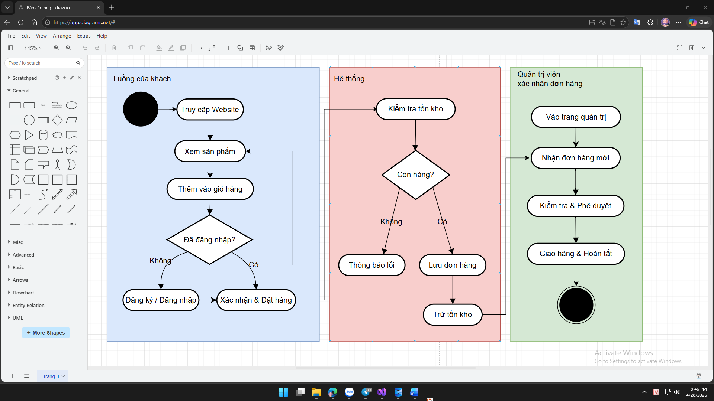
Hình 1. Sơ đồ mô tả bài toán

Yêu cầu chức năng
- Khách vãng lai: Xem danh sách giày, tìm kiếm sản phẩm, lọc theo danh mục, giá tiền, xem chi tiết sản phẩm, thêm sản phẩm vào giỏ hàng được lưu trữ bằng Session, đăng ký tài khoản.
- Khách hàng: Bao gồm các quyền của khách vãng lai và thêm các chức năng: Quản lý giỏ hàng lưu trữ vào cơ sở dữ liệu, đặt hàng, quản lý thông tin cá nhân, xem lịch sử đơn hàng.
- Quản trị viên: Quản lý danh mục giày, quản lý sản phẩm (thêm, sửa, xóa mẫu giày, cập nhật số lượng tồn kho), quản lý đơn hàng (phê duyệt, hủy đơn), quản lý tài khoản khách hàng, thống kê doanh thu.

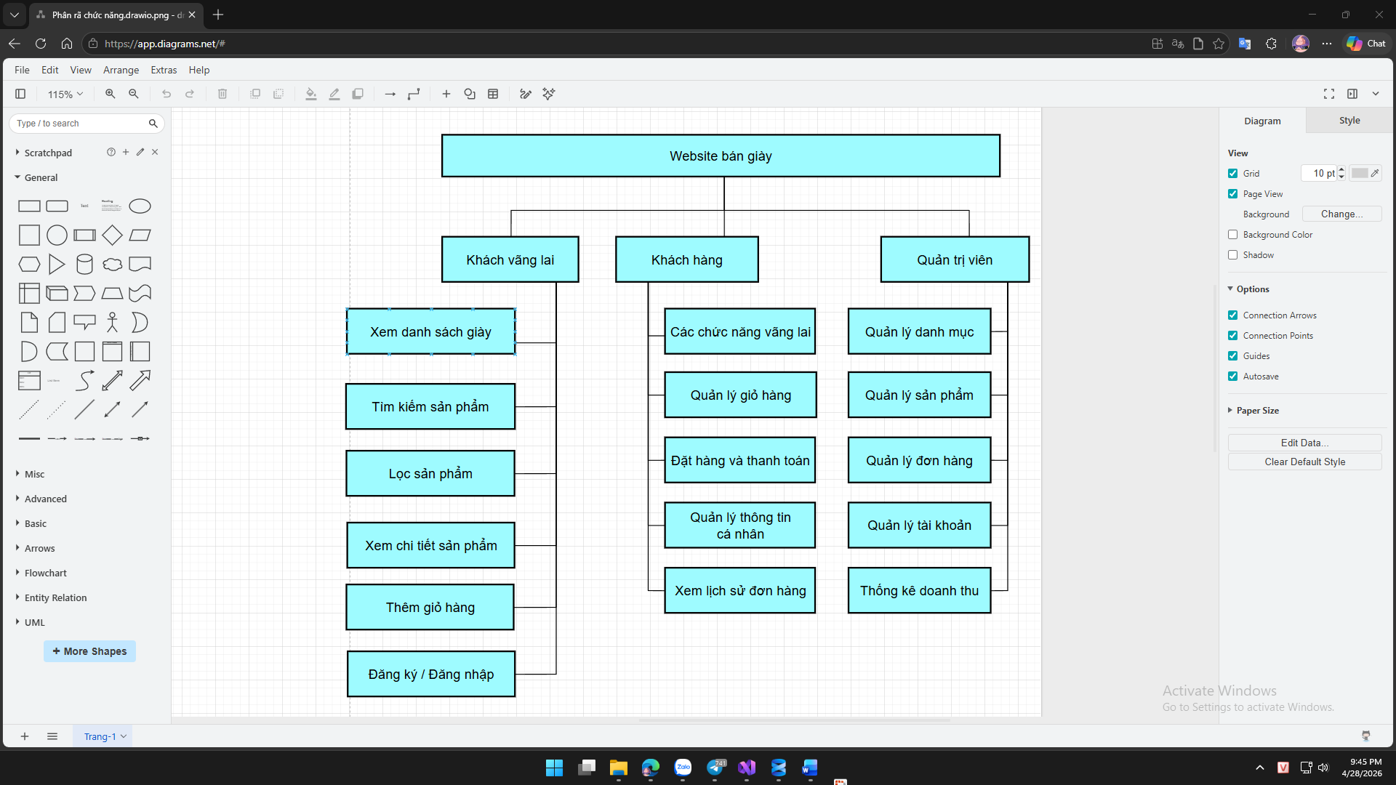
Hình 2. Sơ đồ Phân rã chức năng

Mô hình cơ sở dữ liệu

Mô hình dữ liệu quan hệ
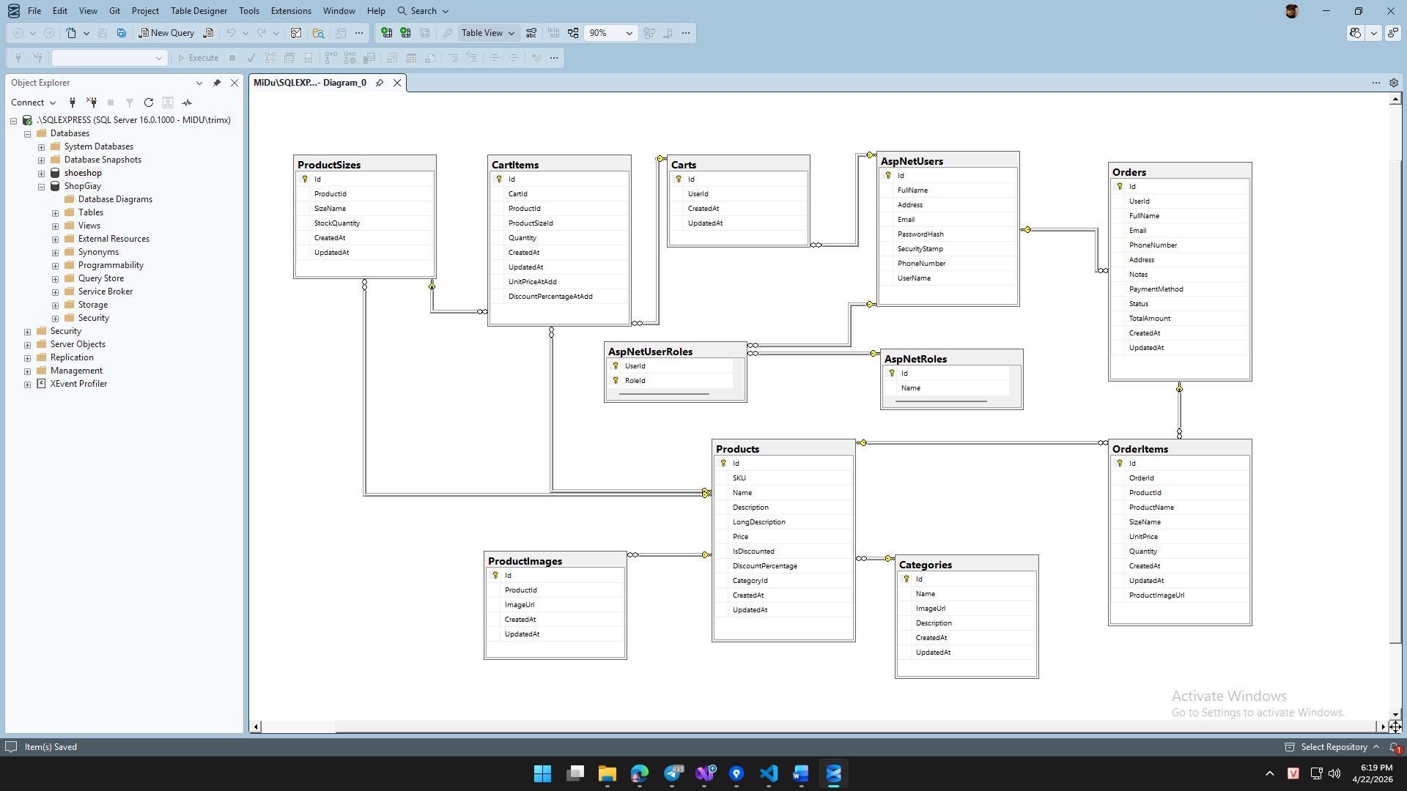
Hình 3. Mô hình dữ liệu quan hệ

Các bảng dữ liệu

Các bảng dữ liệu mặc định của ASP.NET Identity
Bảng 1. Bảng Phân quyền hệ thống (AspNetRoles)
STT | Tên trường | Kiểu dữ liệu | Ràng buộc | Ý nghĩa
1 | Id | Nvarchar | Primary key, not null | Mã quyền
2 | Name | Nvarchar | Not null | Tên quyền (Admin, User)
Bảng 2. Bảng Gán quyền người dùng (AspNetUserRoles)
STT | Tên trường | Kiểu dữ liệu | Ràng buộc | Ý nghĩa
1 | UserId | Nvarchar | Primary key, Foreign key, not null | Mã tài khoản
2 | RoleId | Nvarchar | Primary key, Foreign key, not null | Mã quyền
Bảng 3. Bảng Tài khoản người dùng (AspNetUsers)
STT | Tên trường | Kiểu dữ liệu | Ràng buộc | Ý nghĩa
1 | Id | Nvarchar | Primary key, not null | Mã tài khoản
2 | FullName | Nvarchar | Null | Họ và tên đầy đủ
3 | Address | Nvarchar | Null | Địa chỉ
4 | Email | Nvarchar | Null | Địa chỉ Email
5 | PasswordHash | Nvarchar | Null | Mật khẩu đã được mã hóa
6 | SecurityStamp | Nvarchar | Null | Chuỗi bảo mật
7 | PhoneNumber | Nvarchar | Null | Số điện thoại
8 | UserName | Nvarchar | Not null | Tên đăng nhập

Các bảng dữ liệu được tạo mới
Bảng 4. Danh mục sản phẩm (Categories)
STT | Tên trường | Kiểu dữ liệu | Ràng buộc | Ý nghĩa
1 | Id | Int | Primary key | Mã danh mục
2 | Name | Nvarchar | Not null | Tên danh mục
3 | ImageUrl | Nvarchar | Null | Đường dẫn hình ảnh
4 | Description | Nvarchar | Null | Mô tả danh mục
5 | CreatedAt | Datetime | Not null | Thời điểm tạo bản ghi
6 | UpdatedAt | Datetime | Null | Thời điểm cập nhật
Bảng 5. Bảng Sản phẩm (Products)
STT | Tên trường | Kiểu dữ liệu | Ràng buộc | Ý nghĩa
1 | Id | Int | Primary key, identity | Mã sản phẩm
2 | SKU | Nvarchar | Not null | Mã quản lý kho
3 | CategoryId | Int | Foreign key, not null | Mã danh mục
4 | Name | Nvarchar | Not null | Tên sản phẩm
5 | Price | Decimal | Not null | Giá bán hiện tại
6 | IsDiscounted | Bit | Not null | Trạng thái giảm giá
7 | DiscountPercentage | Float | Not null | Phần trăm giảm giá
8 | CreatedAt | Datetime | Not null | Ngày đăng sản phẩm
9 | UpdatedAt | Datetime | Null | Ngày chỉnh sửa
Bảng 6. Bảng Kích thước và Tồn kho (ProductSizes)
STT | Tên trường | Kiểu dữ liệu | Ràng buộc | Ý nghĩa
1 | Id | Int | Primary key, identity | Mã định danh bản ghi
2 | ProductId | Int | Foreign key, not null | Liên kết với mã sản phẩm
3 | SizeName | Nvarchar | Null | Tên kích cỡ (39, 40, 41)
4 | StockQuantity | Int | Not null | Số lượng tồn kho thực tế
5 | CreatedAt | Datetime | Not null | Thời điểm nhập kho
6 | UpdatedAt | Datetime | Null | Lần cuối cập nhật tồn kho
Bảng 7. Bảng Hình ảnh sản phẩm (ProductImages)
STT | Tên trường | Kiểu dữ liệu | Ràng buộc | Ý nghĩa
1 | Id | Int | Primary key, not null | Mã ảnh
2 | ProductId | Int | Foreign key, not null | Thuộc sản phẩm nào
3 | ImageUrl | Nvarchar | Null | Đường dẫn file ảnh
4 | CreatedAt | Datetime | Not null | Thời gian đăng ảnh
5 | UpdatedAt | Datetime | Null | Thời gian cập nhật ảnh
Bảng 8. Bảng Đơn hàng (Orders)
STT | Tên trường | Kiểu dữ liệu | Ràng buộc | Ý nghĩa
1 | Id | Int | Primary key, | Mã đơn hàng
2 | UserId | Nvarchar | Foreign key, not null | Mã khách hàng đặt
3 | FullName | Nvarchar | Null | Họ tên người nhận
4 | Status | Int | Not null | Trạng thái đơn hàng
5 | TotalAmount | Decimal | Not null | Tổng giá trị hóa đơn
6 | CreatedAt | Datetime | Not null | Ngày đặt hàng
7 | UpdatedAt | Datetime | Null | Ngày cập nhật
Bảng 9. Bảng Chi tiết đơn hàng (OrderItems)
STT | Tên trường | Kiểu dữ liệu | Ràng buộc | Ý nghĩa
1 | Id | Int | Primary key, | Mã định danh chi tiết
2 | OrderId | Int | Foreign key, not null | Liên kết với mã đơn hàng
3 | ProductId | Int | Foreign key, not null | Liên kết với mã sản phẩm
4 | ProductName | Nvarchar | Null | Tên sản phẩm lưu lại
5 | UnitPrice | Decimal | Not null | Giá bán tại thời điểm đặt
6 | Quantity | Int | Not null | Số lượng mua
7 | CreatedAt | Datetime | Not null | Ngày tạo chi tiết
Bảng 10. Bảng Giỏ hàng (Carts)
STT | Tên trường | Kiểu dữ liệu | Ràng buộc | Ý nghĩa
1 | Id | Int | Primary key, not null | Mã giỏ hàng
2 | UserId | Nvarchar | Foreign key, not null | Mã chủ sở hữu giỏ hàng
3 | CreatedAt | Datetime | Not null | Thời điểm tạo giỏ hàng
4 | UpdatedAt | Datetime | Null | Thời điểm cập nhật giỏ
Bảng 11. Bảng Chi tiết giỏ hàng (CartItems)
STT | Tên trường | Kiểu dữ liệu | Ràng buộc | Ý nghĩa
1 | Id | Int | Primary key, not null | Mã chi tiết giỏ hàng
2 | CartId | Int | Foreign key, not null | Mã giỏ hàng
3 | ProductId | Int | Foreign key, not null | Mã sản phẩm
4 | ProductSizeId | Int | Foreign key, not null | Mã kích cỡ
5 | Quantity | Int | Not null | Số lượng mua
6 | CreatedAt | Datetime | Not null | Thời điểm thêm
7 | UpdatedAt | Datetime | Null | Thời điểm cập nhật
8 | UnitPriceAtAdd | Decimal | Not null | Giá sản phẩm lúc thêm vào giỏ
9 | DiscountPercentageAtAdd | Float | Null | % Giảm giá lúc thêm vào giỏ

Lược đồ Use case

Usecase Tổng quát
- Các tác nhân: Hệ thống bao gồm 3 tác nhân chính là Khách vãng lai, Khách hàng (người dùng đã có tài khoản) và Quản trị viên (Admin).
- Quan hệ kế thừa: Tác nhân Khách hàng được thiết kế kế thừa từ Khách vãng lai. Điều này có nghĩa là Khách hàng mặc định có quyền sử dụng toàn bộ các chức năng cơ bản của Khách vãng lai (như xem sản phẩm, quản lý giỏ hàng) cộng thêm các đặc quyền riêng biệt của mình.
- Phân chia chức năng: Các nghiệp vụ được gom thành 5 nhóm lớn bao gồm: Xem & Tìm kiếm sản phẩm, Quản lý giỏ hàng, Xác nhận & Đặt hàng, Quản lý tài khoản, Xem danh sách đơn hàng và Quản trị hệ thống.
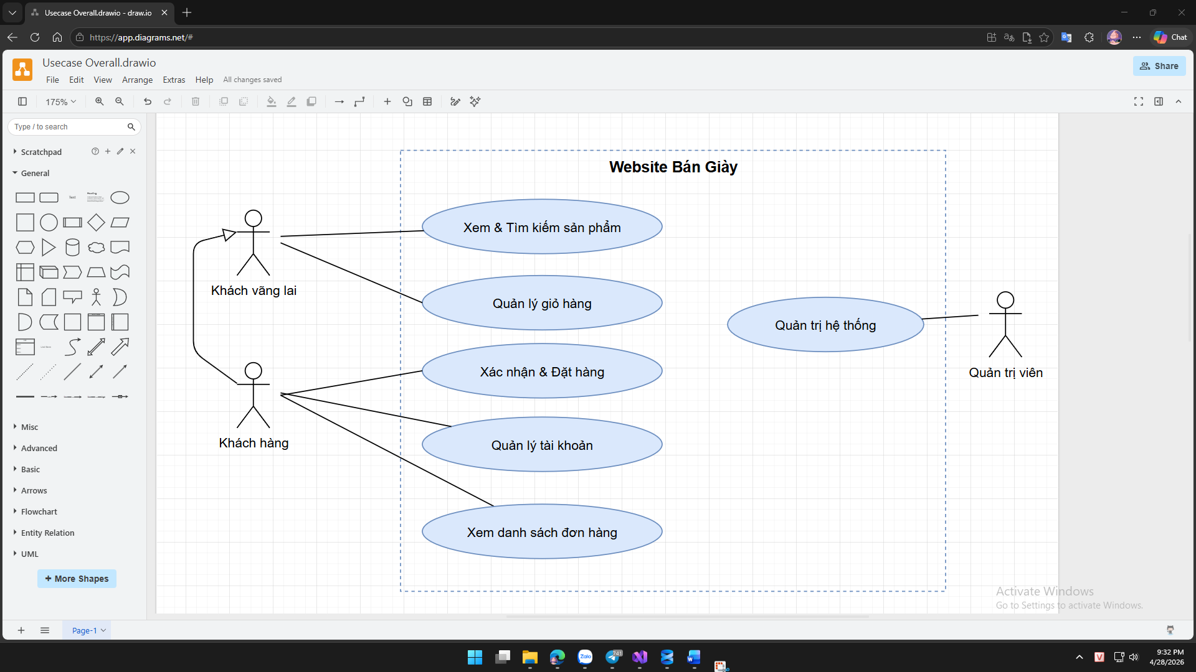
Hình 4. Sơ đồ Usecase Tổng quát

Usecase Khách hàng
- Quyền của Khách vãng lai: Được phép xem danh sách, tìm kiếm, lọc, xem chi tiết sản phẩm và thao tác thêm sản phẩm vào giỏ hàng (dữ liệu được lưu tạm bằng Session). Ngoài ra, Khách vãng lai có thể chủ động Đăng ký tài khoản hoặc Đăng nhập, sau khi thực hiện Đăng ký, đăng nhập, giỏ hàng từ Session sẽ được thêm vào Tài khoản vừa đăng ký.
- Quyền của Khách hàng: Được phép sử dụng các chức năng yêu cầu định danh bao gồm: Đăng xuất, Đổi mật khẩu, Cập nhật thông tin cá nhân, Xác nhận đặt hàng và Xem lịch sử đơn hàng.
- Các ràng buộc (Include/Extend):
+ Hành động "Xác nhận đặt hàng" có quan hệ <<include>> với "Đăng nhập" và "Kiểm tra tồn kho, thay đổi giá". Điều này đảm bảo mọi giao dịch đều phải được gắn với một tài khoản cụ thể và số lượng sản phẩm phải hợp lệ trước khi lên đơn.
+ Hành động "Xem chi tiết đơn hàng" là một tùy chọn mở rộng (<<extend>>) khi người dùng đang ở giao diện "Xem lịch sử đơn".
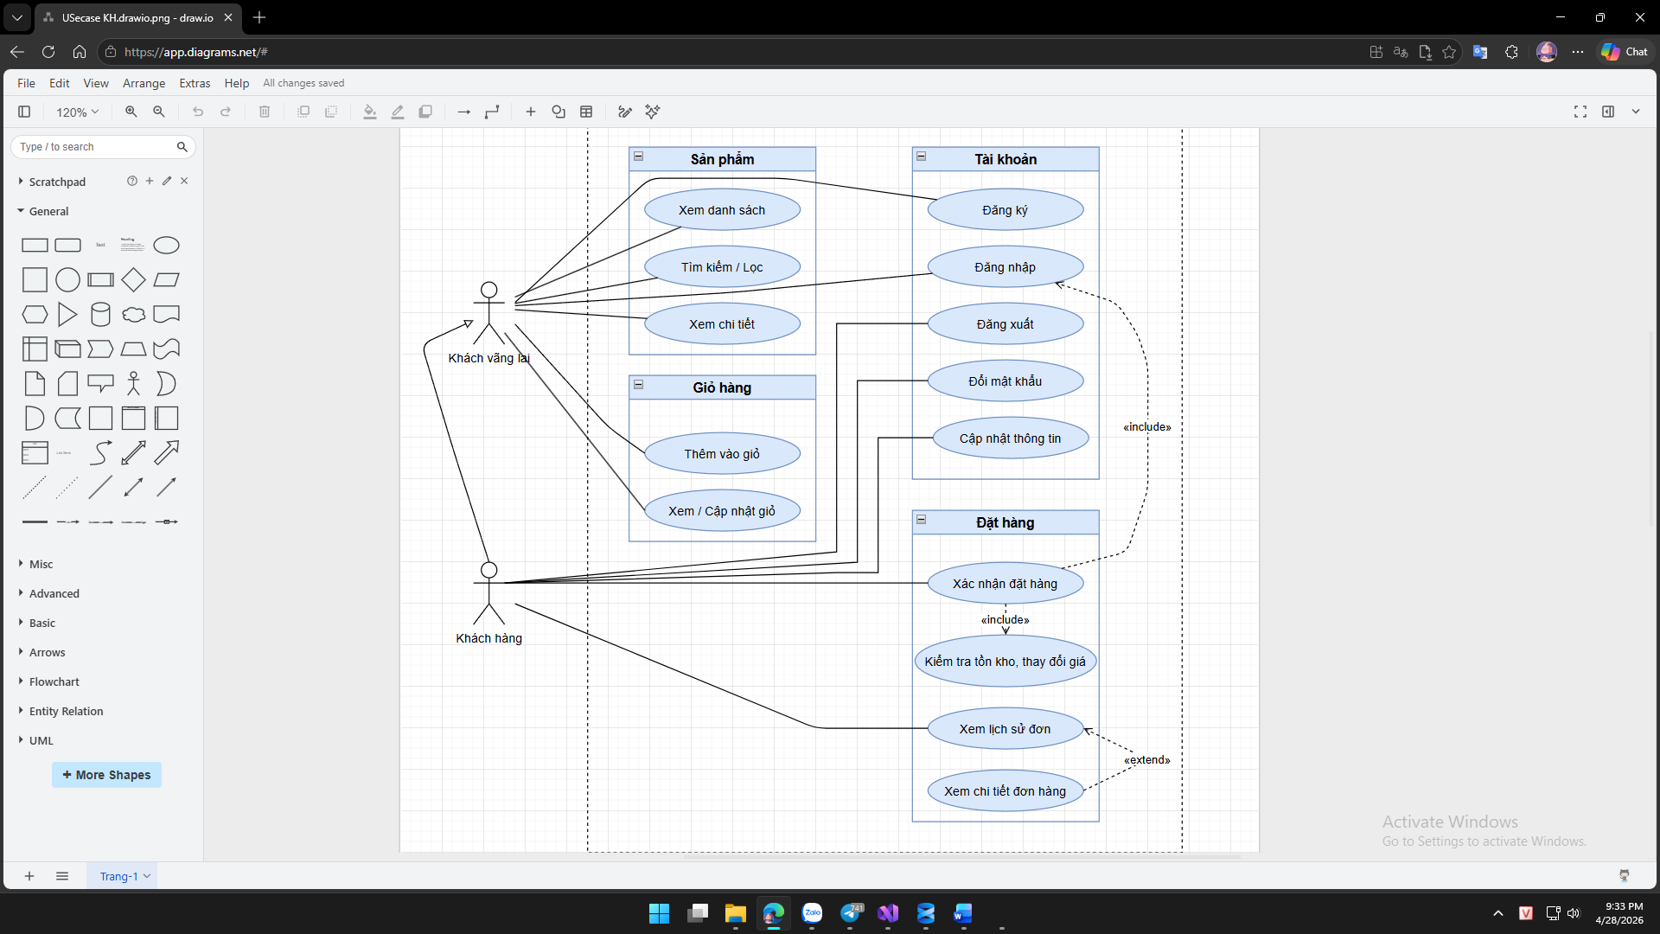
Hình 5. Sơ đồ Usecase của Khách hàng

Usecase Quản trị viên
- Dashboard: Cho phép Admin theo dõi nhanh số liệu thống kê doanh thu, biểu đồ hoạt động trong 6 tháng và danh sách các đơn hàng mới nhất.
- Quản lý Danh mục & Tài khoản: Admin có toàn quyền (CRUD) đối với danh mục sản phẩm và có khả năng xem, sửa thông tin người dùng.
- Quản lý Sản phẩm: Admin kiểm soát vòng đời sản phẩm từ việc thêm, sửa, xóa đến quản lý số lượng tồn kho theo từng kích cỡ (Quản lý size & tồn kho). Việc upload ảnh là bắt buộc (<<include>>) khi thêm mới sản phẩm, nhưng chỉ là tùy chọn (<<extend>>) khi cập nhật thông tin sản phẩm.
- Quản lý Đơn hàng: Từ giao diện xem danh sách đơn hàng, Admin có thể thực hiện các thao tác mở rộng (<<extend>>) như lọc đơn hàng theo tiêu chí hoặc cập nhật tiến trình giao hàng.
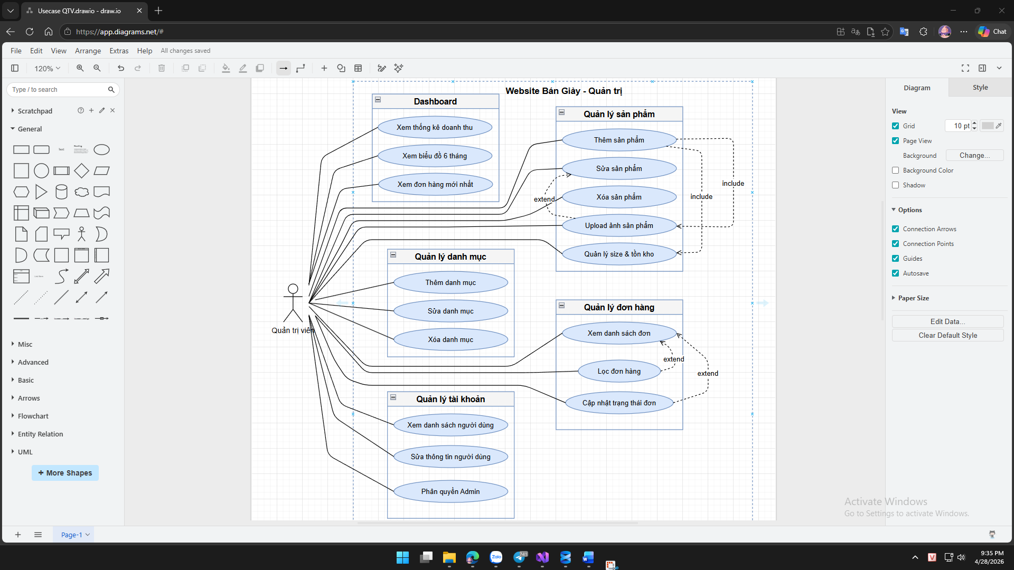
Hình 6. Sơ đồ Usecase của Quản trị viên

Kiến trúc hệ thống

Mô tả kiến trúc và Công nghệ sử dụng
Hệ thống website bán giày được thiết kế và xây dựng dựa trên kiến trúc phần mềm MVC (Model - View - Controller). Đây là một mẫu kiến trúc tiêu chuẩn giúp tách biệt rõ ràng giữa logic xử lý dữ liệu (Model), giao diện hiển thị (View) và luồng điều khiển (Controller), giúp hệ thống dễ dàng bảo trì và mở rộng trong tương lai. Các công nghệ được sử dụng bao gồm:

Tầng xử lý nghiệp vụ (Back-end)
- Nền tảng & Framework: Ứng dụng được phát triển trên nền tảng ASP.NET MVC 5 chạy trên .NET Framework 4.7.2.
- Ngôn ngữ lập trình chính: C# (xử lý logic Server-side).
- Công cụ render giao diện (View Engine): Hệ thống sử dụng Razor View Engine (.cshtml) để kết hợp mã C# vào HTML, giúp sinh ra các giao diện web động dựa trên dữ liệu truyền từ Controller.
- Tương tác Cơ sở dữ liệu (ORM): Sử dụng Entity Framework 6. Toàn bộ cấu trúc bảng và các mối quan hệ (Khóa chính, Khóa ngoại) được định nghĩa bằng Class C# và được quản lý tập trung thông qua ApplicationDbContext. Entity Framework sẽ tự động biên dịch các câu lệnh C# thành mã SQL Server tương ứng.
- Xác thực và Bảo mật (Authentication): Tích hợp hệ thống ASP.NET Identity kết hợp với OWIN Middleware. Công nghệ này chịu trách nhiệm quản lý toàn bộ luồng tạo tài khoản, mã hóa mật khẩu, phân quyền người dùng.

Tầng giao diện người dùng (Front-end)
- Bootstrap 5: Framework CSS/JavaScript mã nguồn mở, cung cấp hệ thống lưới (Grid System) responsive và các thành phần giao diện có sẵn (button, card, table, modal, badge,...), đảm bảo giao diện hiển thị tốt trên mọi kích thước màn hình.
- Bootstrap Carousel: Thành phần trình chiếu ảnh (slider) tích hợp sẵn trong Bootstrap 5, được sử dụng trên trang chủ để hiển thị banner quảng cáo xoay vòng tự động với 3 slide theo chủ đề sản phẩm.
- jQuery 3.7.0: Thư viện JavaScript phổ biến, được sử dụng để xử lý sự kiện, thực hiện các yêu cầu như chuyển đổi ảnh sản phẩm mà không cần tải lại toàn bộ trang.
- jQuery Validate: thực hiện kiểm tra dữ liệu nhập trực tiếp trên trình duyệt (client-side), liên kết tự động với các ràng buộc DataAnnotations được khai báo trong Model C#.
- Chart.js 4.4.0: Thư viện JavaScript mã nguồn mở dùng để vẽ biểu đồ tương tác thông qua thẻ <canvas> của HTML5. Trong dự án, Chart.js được sử dụng trong trang Admin Dashboard để hiển thị biểu đồ doanh thu và số lượng đơn hàng, cùng biểu đồ vòng tròn thể hiện phân bố trạng thái đơn hàng.

Môi trường phát triển & Triển khai
- Web Server: Hệ thống đang được cấu hình để chạy trên máy chủ ảo IIS Express. Đây là một Web Server nhẹ, tích hợp vào sẵn IDE Microsoft Visual Studio để tối ưu hóa cho việc phát triển và chạy thử nghiệm cục bộ ứng dụng ASP.NET.
- Hệ quản trị Cơ sở dữ liệu: Microsoft SQL Server Express. Dữ liệu được quản lý thông qua công cụ SQL Server Management Studio (SSMS).
- Công cụ phát triển: Microsoft Visual Studio 2022.
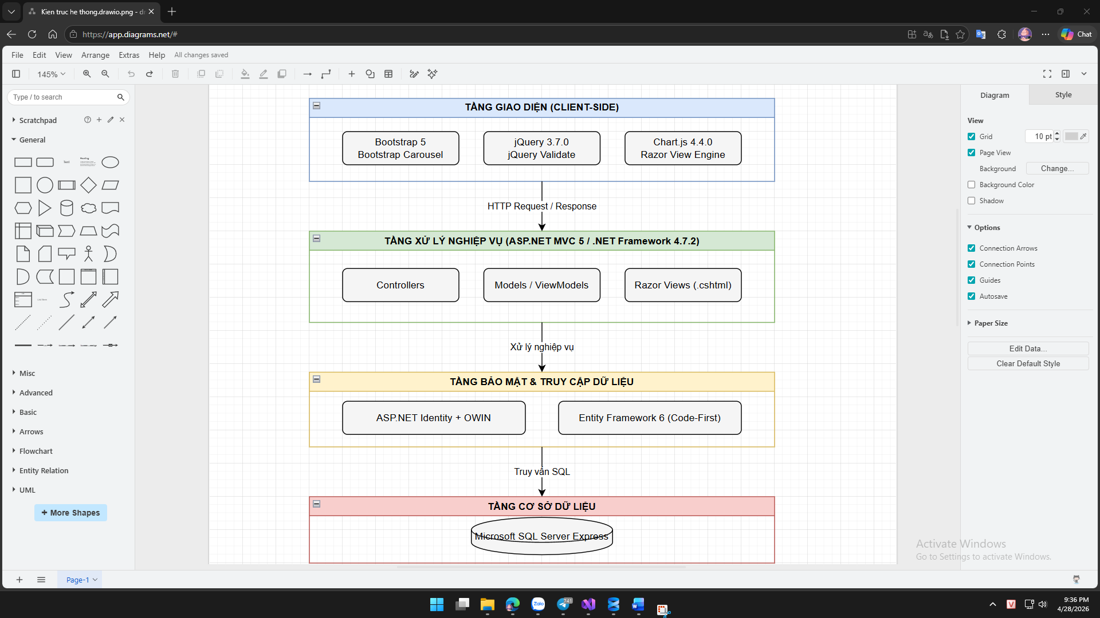
Hình 7. Sơ đồ kiến trúc hệ thống

KẾT QUẢ NGHIÊN CỨU

Giao diện cho Khách hàng

Giao diện Trang chủ
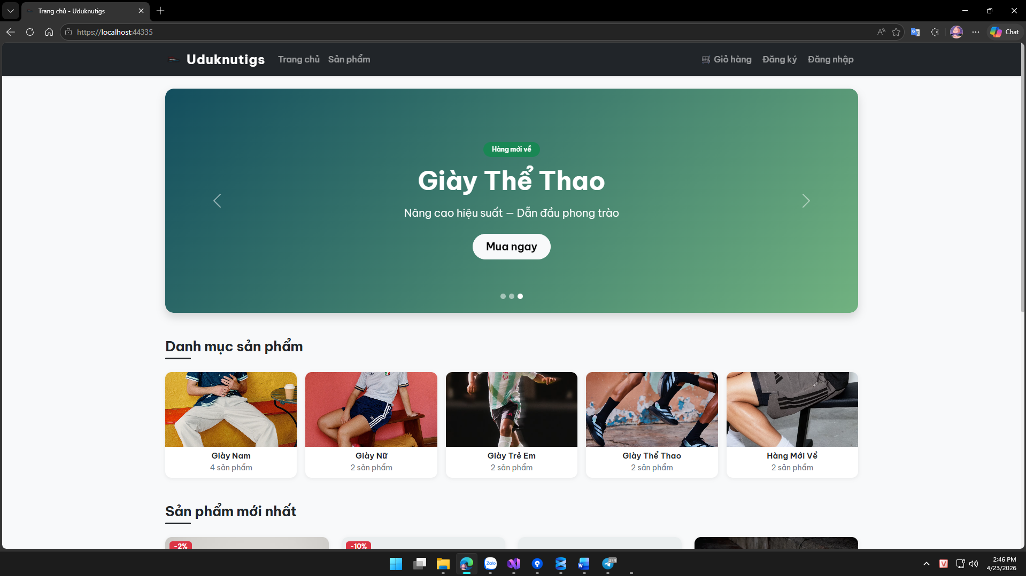
Hình 8. Giao diện trang chủ
- Hiển thị banner quảng cáo xoay vòng tự động bằng Bootstrap Carousel.
- Phía trên cùng có thanh điều hướng hiển thị logo, tên cửa hàng và các menu chức năng dành cho người dùng.
- Menu Sản phẩm cho phép khách hàng chuyển sang trang xem danh sách toàn bộ sản phẩm.
- Menu Giỏ hàng hiển thị số lượng sản phẩm đang có trong giỏ, cho phép khách hàng xem và quản lý giỏ hàng của mình.
- Menu Đăng ký cho phép khách hàng tạo tài khoản mới trên hệ thống.
- Menu Đăng nhập cho phép khách hàng đăng nhập vào hệ thống để đặt hàng.
- Phần nội dung chính hiển thị danh sách các danh mục sản phẩm đang có trong hệ thống, mỗi danh mục kèm hình ảnh và số lượng sản phẩm tương ứng.
- Bên dưới danh mục là khu vực Sản phẩm mới nhất, hiển thị các sản phẩm vừa được thêm vào hệ thống.
Sau khi đăng nhập, thanh điều hướng thay thế menu Đăng ký, Đăng nhập bằng:
- Menu Thông tin tài khoản cho phép khách hàng xem và cập nhật thông tin.
- Menu Đăng xuất cho phép khách hàng thoát khỏi phiên đăng nhập hiện tại.

Giao diện Danh sách sản phẩm
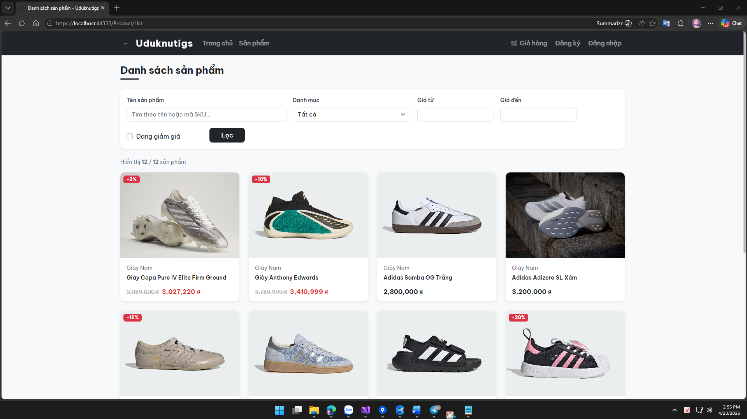
Hình 9. Giao diện trang Danh sách Sản phẩm
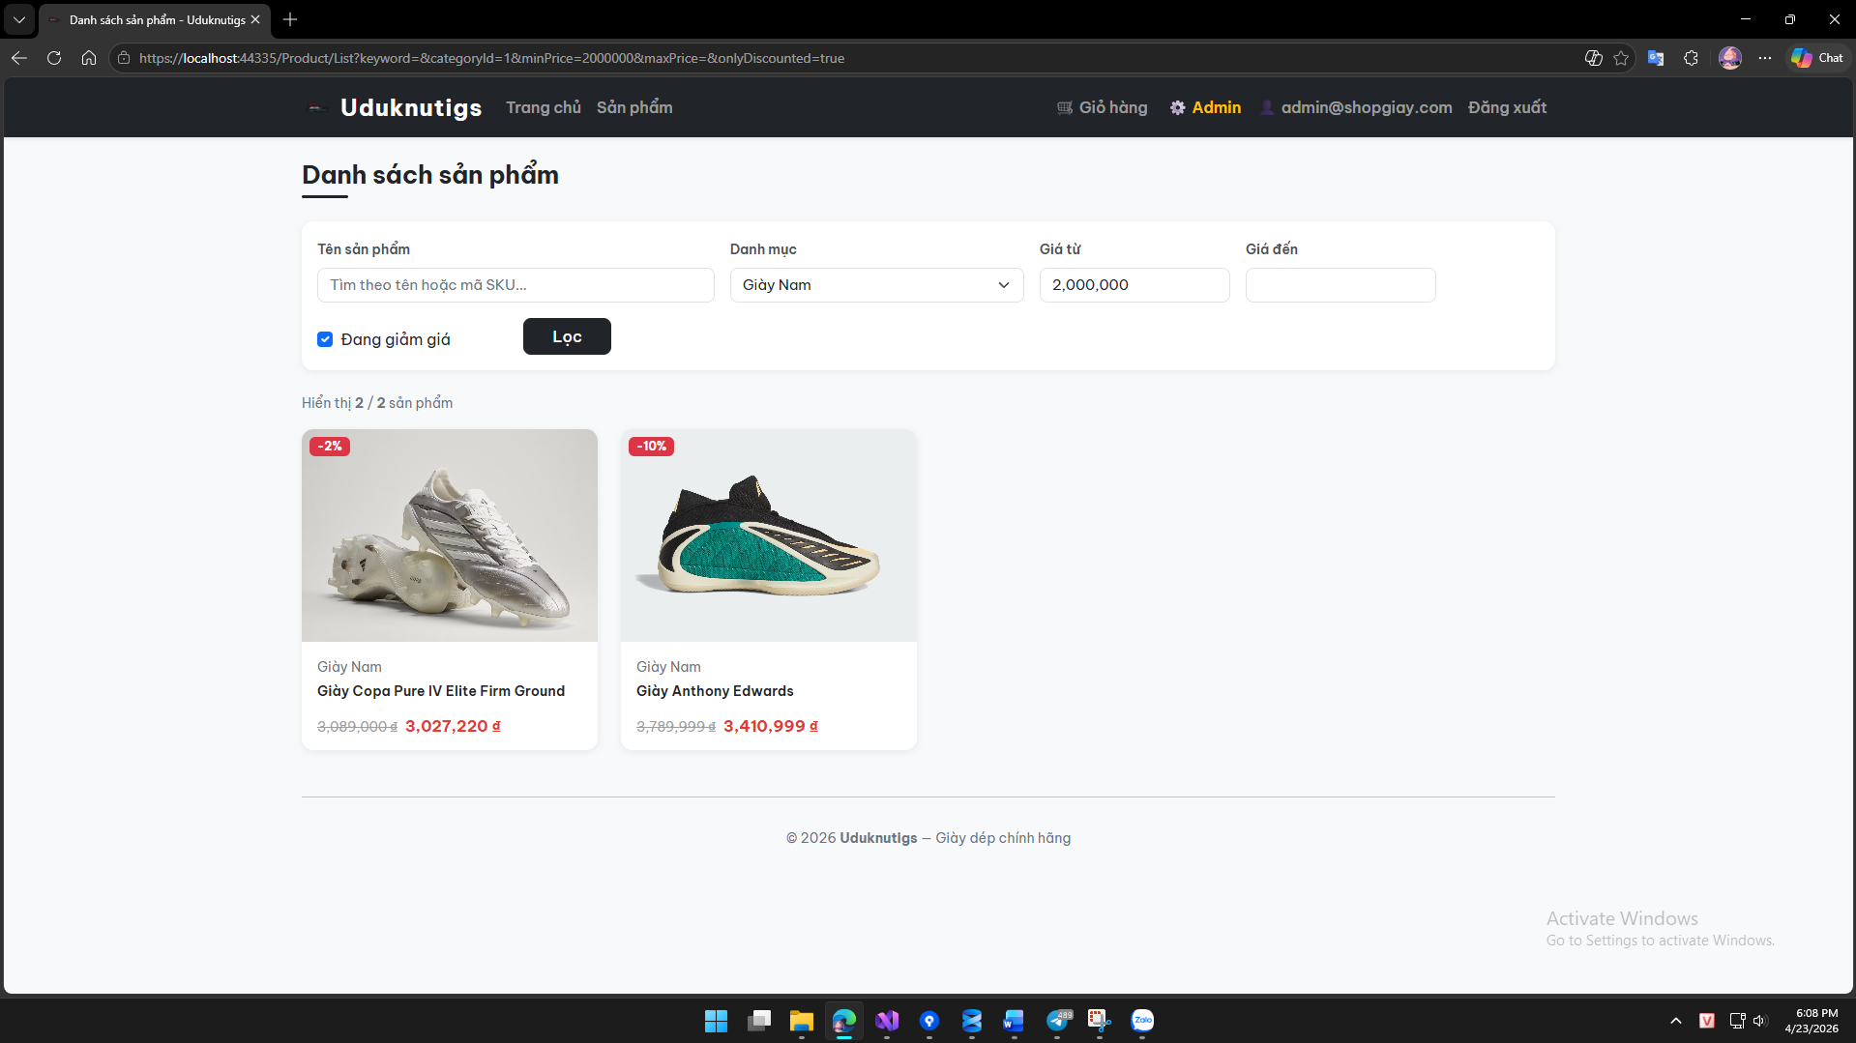
Hình 10. Trang Danh sách sản phẩm khi áp dụng bộ lọc
- Trang hiển thị toàn bộ sản phẩm đang có trong hệ thống, trên thanh lọc có:
+ Tên sản phẩm, mã SKU: cho phép tìm kiếm theo từ khóa.
+ Danh mục: lọc sản phẩm theo danh mục bằng dropdown.
+ Giá từ, Giá đến: lọc sản phẩm trong khoảng giá nhất định.
+ Đang giảm giá: checkbox lọc riêng các sản phẩm đang được khuyến mãi.

Chi tiết sản phẩm
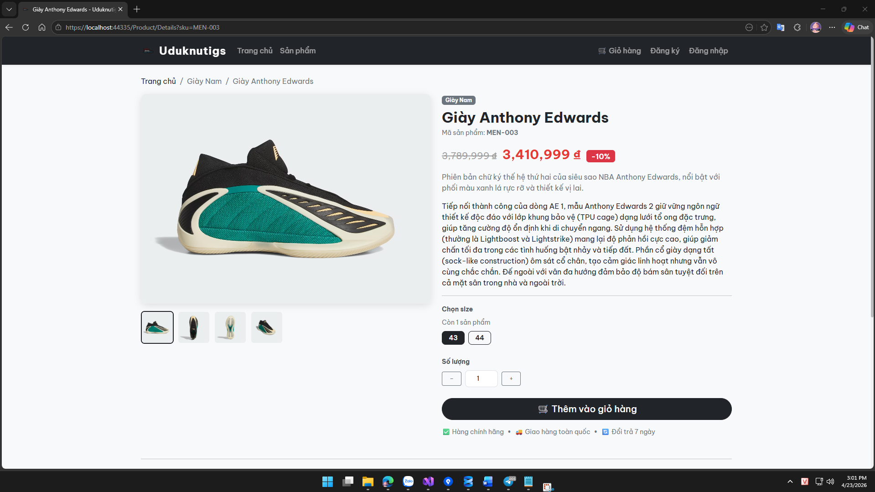
Hình 11. Giao diện trang chi tiết sản phảm
- Cột trái hiển thị Hình ảnh sản phẩm:
+ Hiển thị ảnh chính của sản phẩm với kích thước lớn.
+ Bên dưới hiển thị hàng ảnh thu nhỏ. Khách hàng nhấn vào ảnh thu nhỏ để chuyển ảnh chính tương ứng.
- Cột phải hiển thị Thông tin sản phẩm:
+ Hiển thị nhãn danh mục, tên sản phẩm, mã SKU.
+ Hiển thị giá sản phẩm: nếu đang khuyến mãi sẽ hiển thị đồng thời giá gốc, giá sau giảm và nhãn phần trăm giảm (ví dụ: -20%).
+ Mô tả ngắn và mô tả chi tiết của sản phẩm.
+ Chọn size: hiển thị các size dưới dạng nút bấm. Size còn hàng có thể chọn, size hết hàng hiển thị chữ "Hết" và bị vô hiệu hóa. Khi chọn size, hệ thống hiển thị số lượng tồn kho tương ứng.
+ Chọn số lượng: ô nhập số lượng kèm nút tăng/giảm.
+ Nút Thêm vào giỏ hàng: lưu sản phẩm vào giỏ hàng của khách hàng.
+ Phía dưới hiển thị khu vực Sản phẩm liên quan.

Giỏ hàng
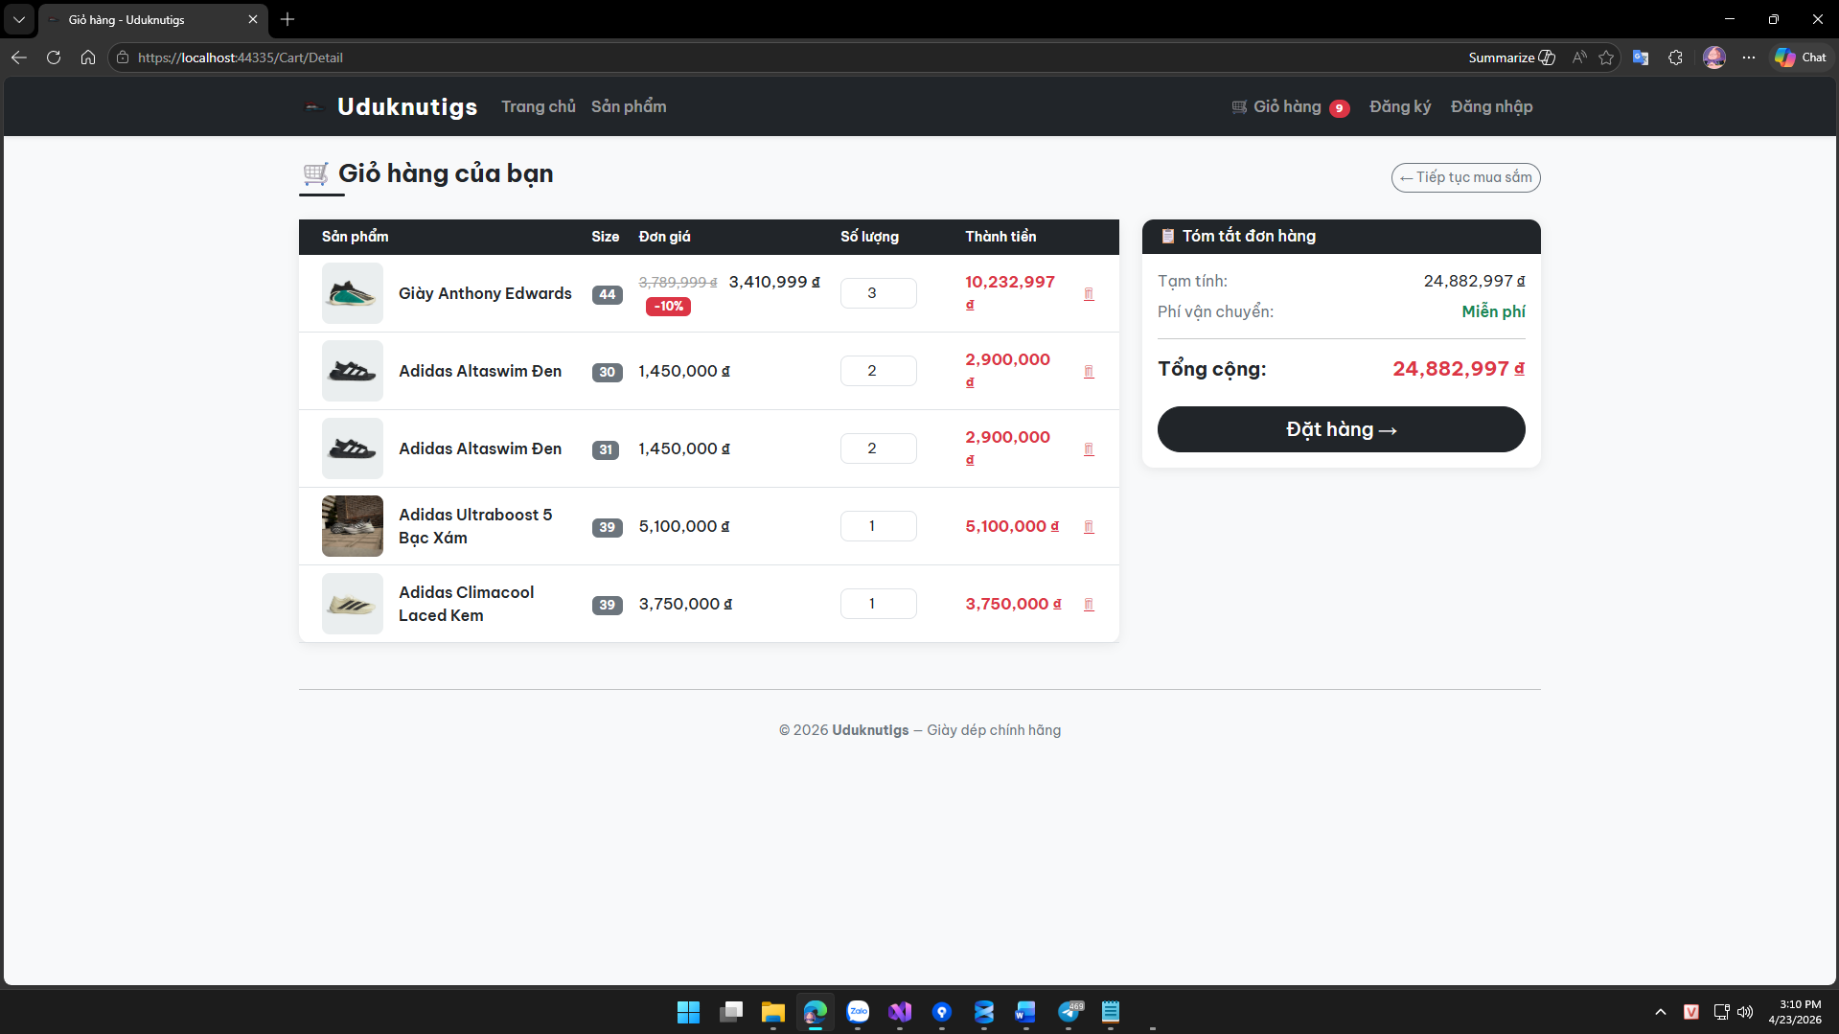
Hình 12. Giao diện Giỏ hàng
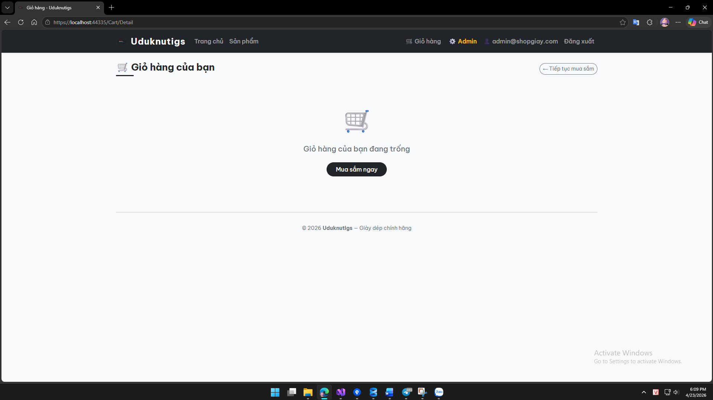
Hình 13. Giao diện giỏ hàng khi trống
- Cột trái hiển thị Danh sách sản phẩm trong giỏ:
+ Hiển thị dạng bảng gồm: hình ảnh thu nhỏ, tên sản phẩm, size đã chọn, đơn giá, ô nhập số lượng và thành tiền từng dòng.
+ Ô số lượng cho phép chỉnh trực tiếp
+ Nút xóa từng sản phẩm khỏi giỏ hàng.
- Cột phải hiển thị Tóm tắt đơn hàng:
+ Hiển thị tổng tiền toàn bộ giỏ hàng.
+ Nút Tiến hành đặt hàng chuyển sang trang xác nhận, yêu cầu đăng nhập nếu chưa có tài khoản.

Xác nhận đặt hàng
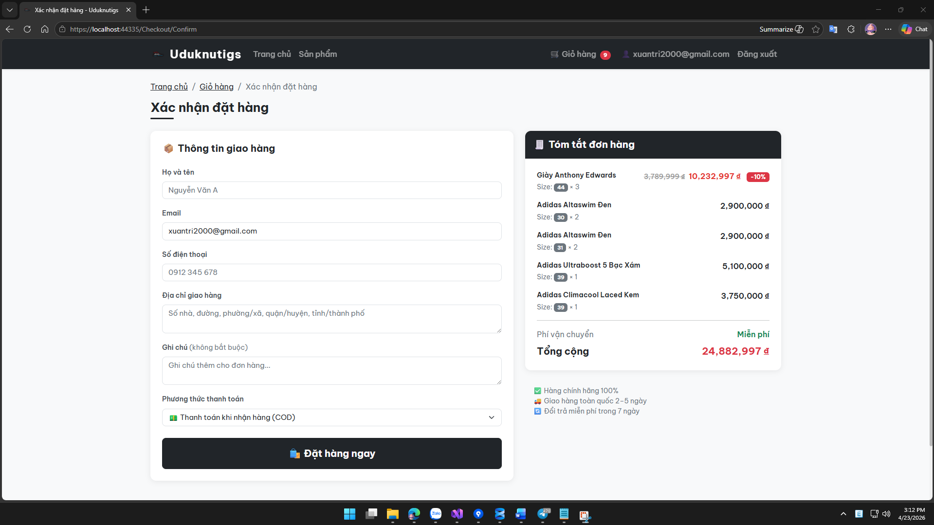
Hình 14. Giao diện Xác nhận đặt hàng
- Cột trái hiển thị form thông tin giao hàng:
+ Họ và tên: nhập tên người nhận.
+ Email: tự động điền từ tài khoản đăng nhập.
+ Số điện thoại: nhập số liên hệ giao hàng.
+ Địa chỉ giao hàng: nhập địa chỉ nhận hàng đầy đủ.
+ Ghi chú: trường tùy chọn, ghi thêm yêu cầu cho đơn hàng.
+ Phương thức thanh toán: chọn giữa Thanh toán khi nhận hàng (COD) hoặc Chuyển khoản ngân hàng.
+ Nút Đặt hàng ngay gửi toàn bộ thông tin để xử lý tạo đơn hàng.
- Cột phải hiển thị khung Tóm tắt đơn hàng:
+ Liệt kê từng sản phẩm trong giỏ: tên, size, số lượng và thành tiền từng dòng.
+ Hiển thị tổng tiền cuối cùng của toàn bộ đơn hàng.

Đặt hàng thành công
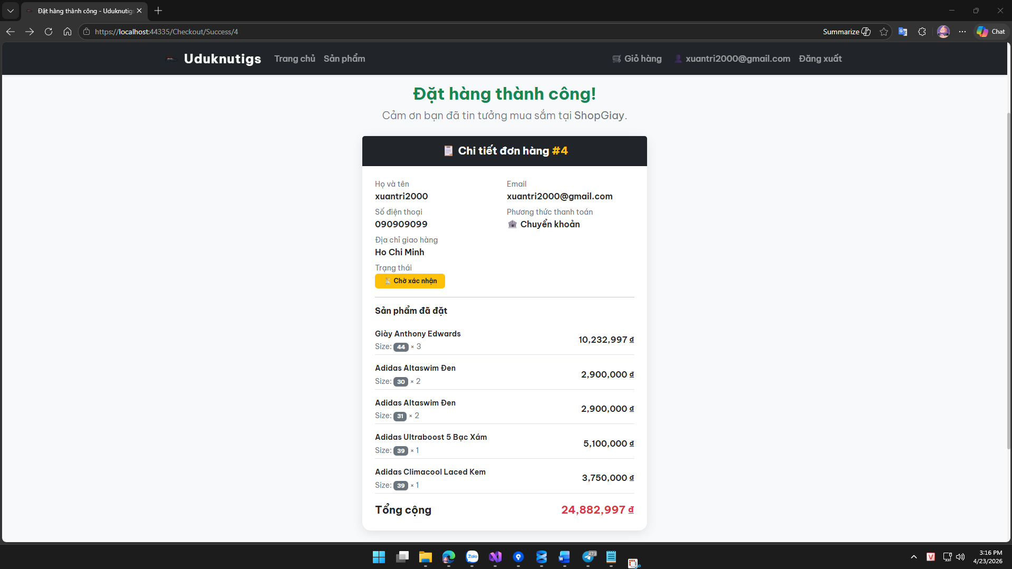
Hình 15. Giao diện Đặt hàng thành công
Sau khi đặt hàng thành công, hệ thống chuyển khách hàng đến trang xác nhận với thông báo "Đặt hàng thành công!" nổi bật ở giữa trang.

Lịch sử đơn hàng
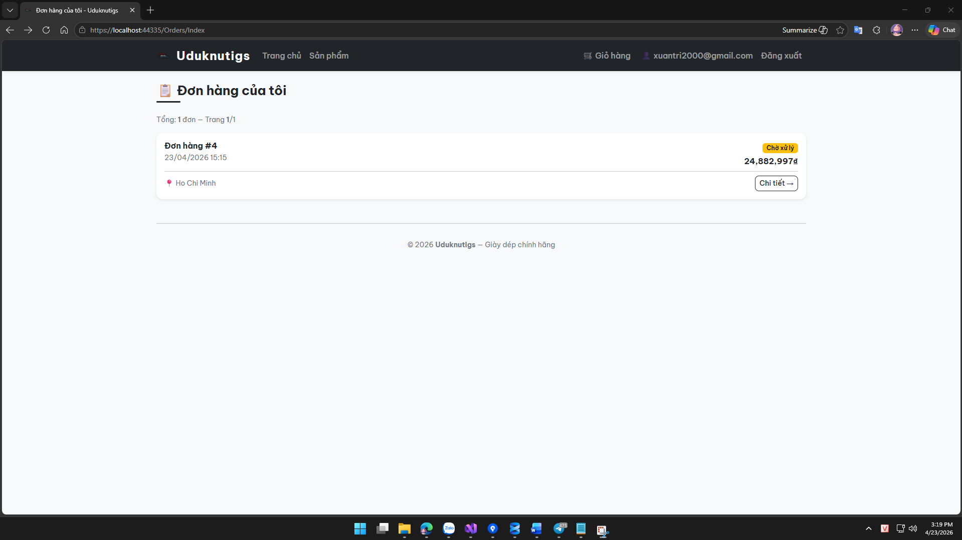
Hình 16. Giao diện Lịch sử đơn hàng
Hiển thị thông tin các đơn hàng đã đặt bao gồm trạng thái, giá tiền, ngày đặt,…

Chi tiết đơn hàng
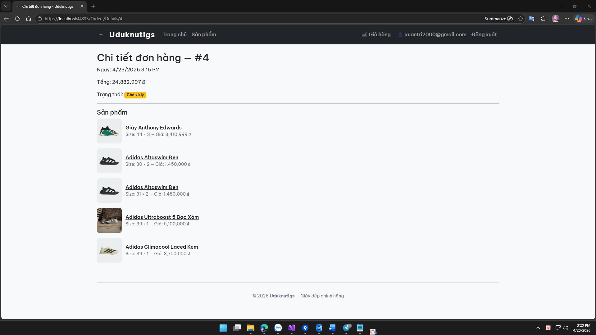
Hình 17. Giao diện chi tiết đơn hàng
Khi click vào một đơn hàng tại màn hình Lịch sử đơn hàng, Hiển thị thông tin chi tiết đơn hàng đã đặt.

Đăng ký tài khoản
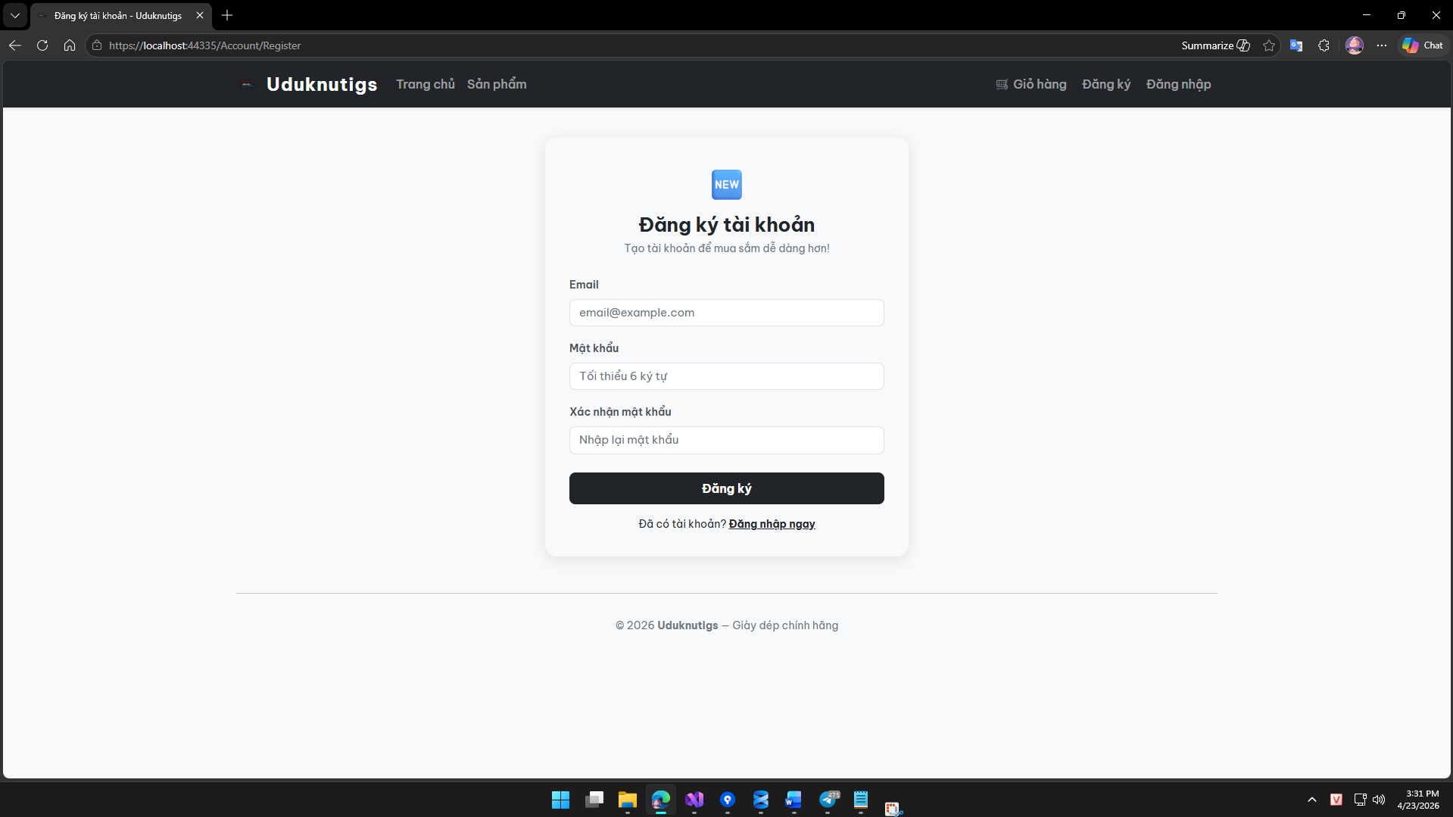
Hình 18. Giao diện Đăng ký
- Trang hiển thị form đăng ký được căn giữa, với các trường:
+ Email: nhập địa chỉ email dùng để đăng nhập.
+ Mật khẩu: nhập mật khẩu, tối thiểu 6 ký tự.
+ Xác nhận mật khẩu: nhập lại mật khẩu để kiểm tra khớp.
+ Nút Đăng ký gửi thông tin lên server, hệ thống tạo tài khoản và tự động đăng nhập sau khi đăng ký thành công.

Đăng nhập
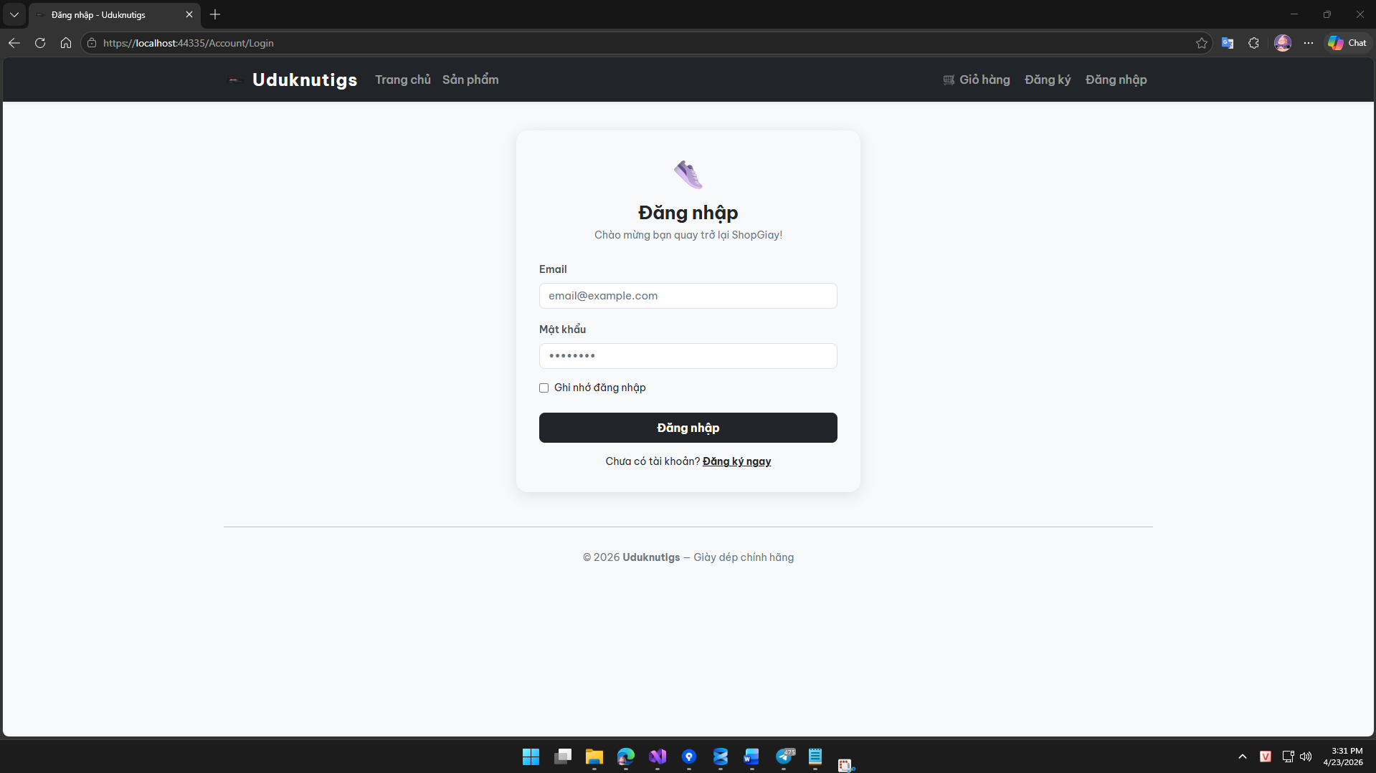
Hình 19. Giao diện Đăng nhập
- Trang hiển thị form đăng nhập được căn giữa với các trường:
+ Email: nhập địa chỉ email đã đăng ký.
+ Mật khẩu: nhập mật khẩu tương ứng.
+ Ghi nhớ đăng nhập: checkbox cho phép duy trì phiên đăng nhập trên trình duyệt, không cần đăng nhập lại mỗi lần truy cập.

Thông tin tài khoản
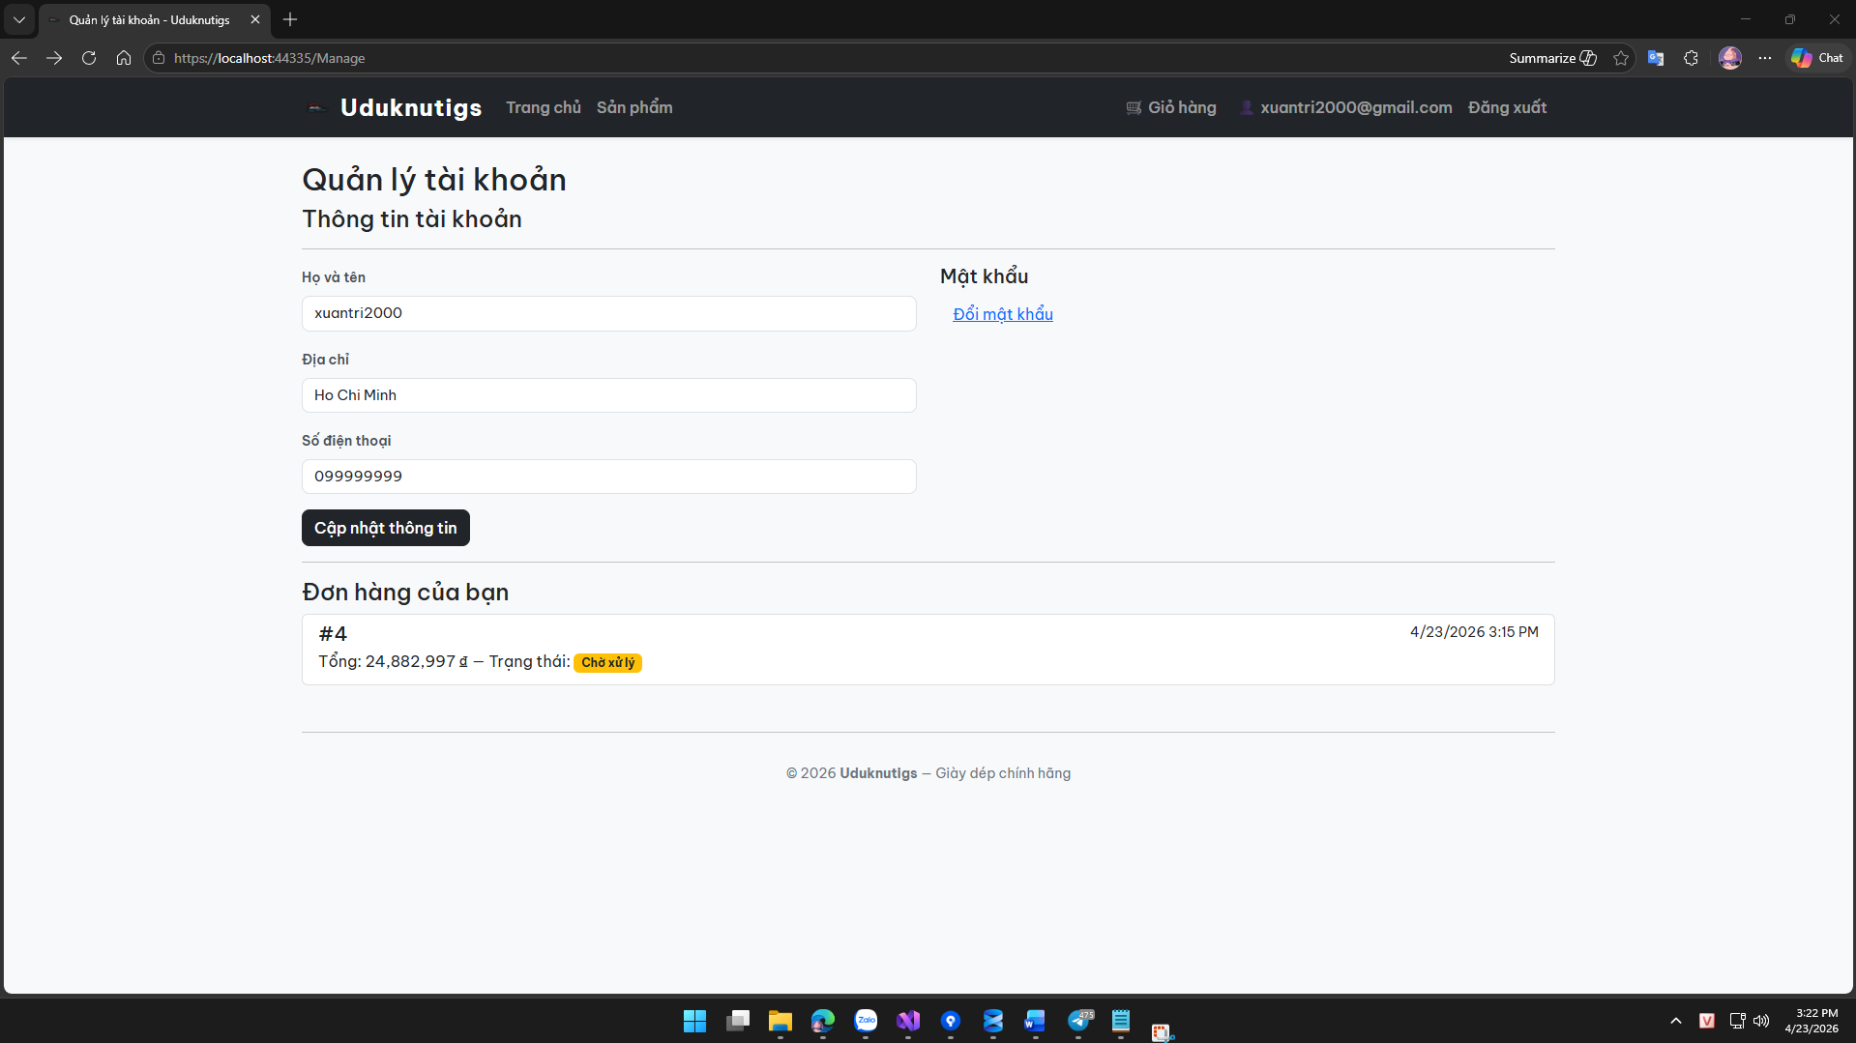
Hình 20. Giao diện Thông tin tài khoản
- Cột bên trái Hiển thị thông tin của tài khoản bao gồm Họ và tên, địa chỉ, số điện thoại.
- Cột bên phải là nút đổi mật khẩu, click vào sẽ đi đến màn hình đổi mật khẩu.
- Khung bên dưới hiển thị nhanh danh sách đơn hàng.

Đổi mật khẩu
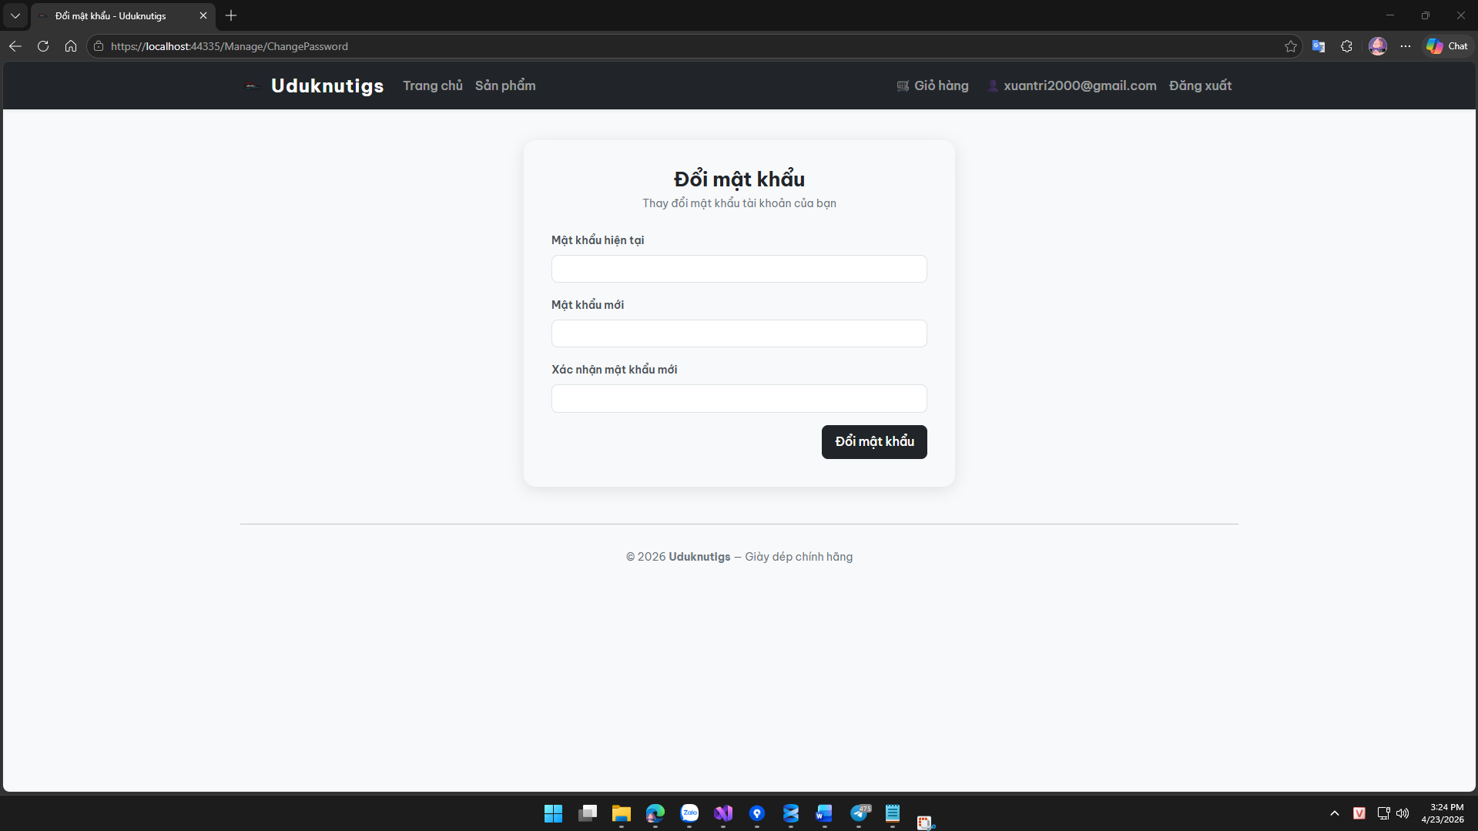
Hình 21. Giao diện Đổi mật khẩu
Nhập mật khẩu hiện tại, mật khẩu mới, xác nhận mật khẩu mới để tiến hành đổi mật khẩu.

Giao diện cho Quản trị viên

Dashboard thống kê
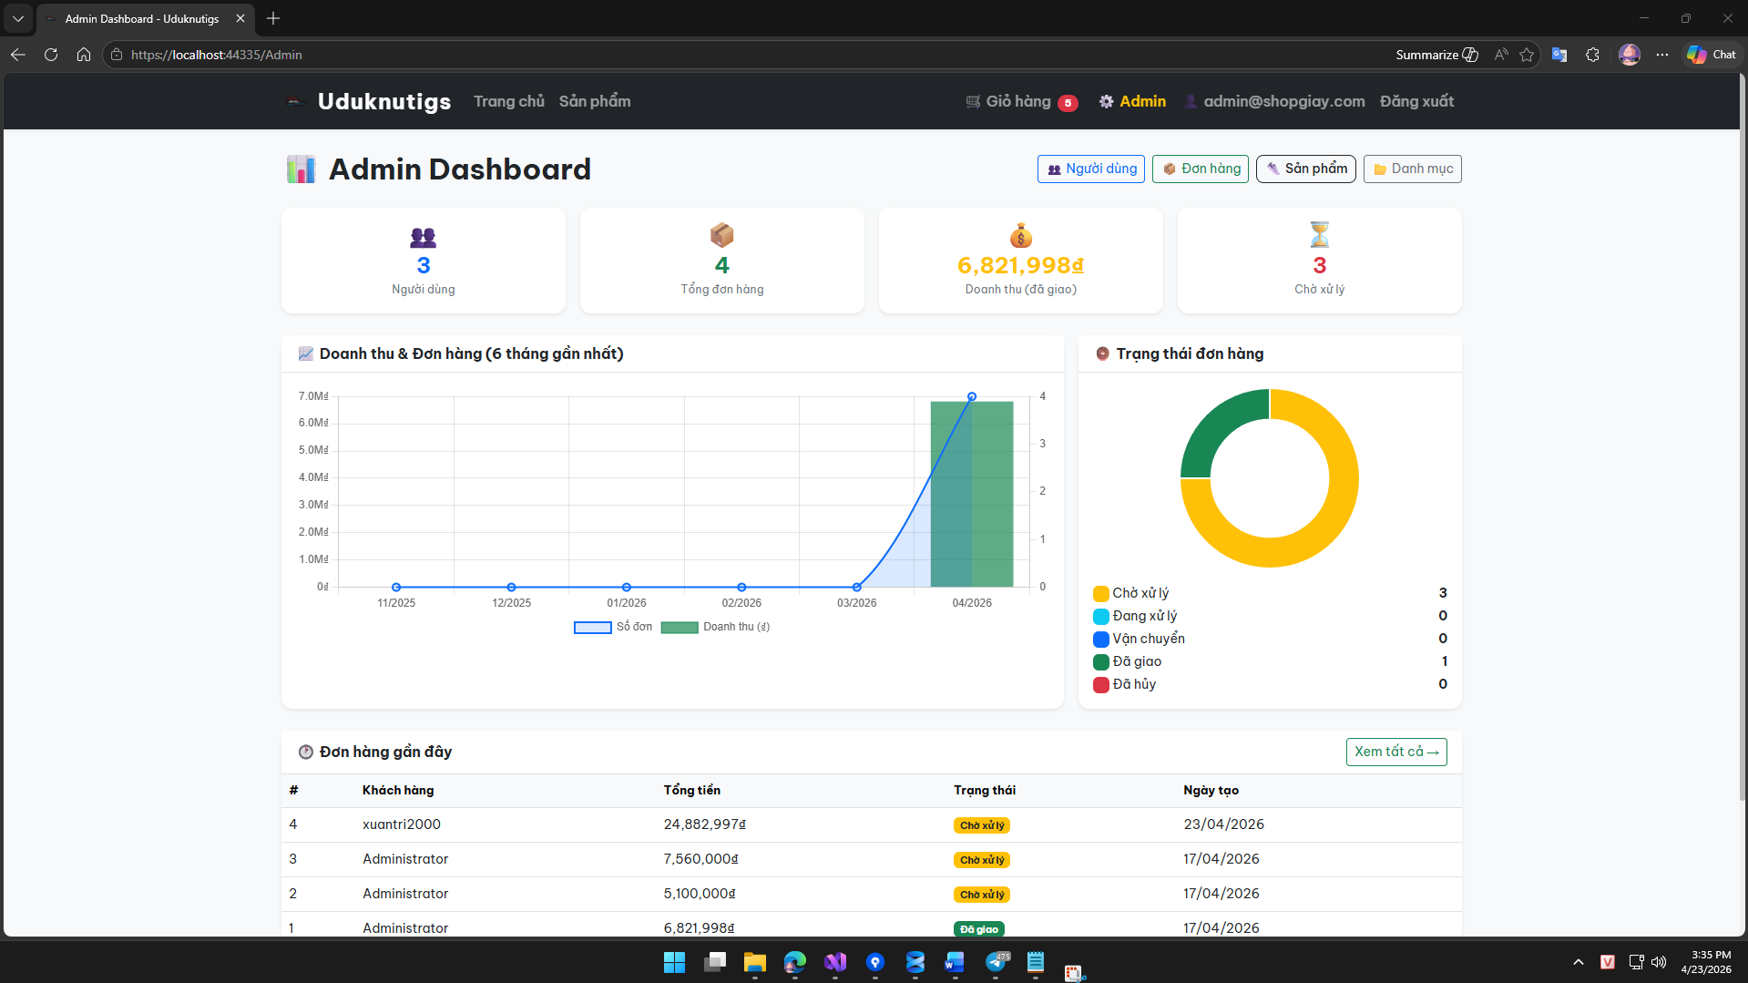
Hình 22. Giao diện Dashboard
- Trang tổng quan hiển thị 4 thẻ thống kê: tổng người dùng, tổng đơn hàng, doanh thu và số đơn chờ xử lý. Bên dưới là biểu đồ doanh thu theo 6 tháng gần nhất, biểu đồ tròn phân bố trạng thái đơn hàng và bảng danh sách đơn hàng mới nhất.
- Menu điều hướng tới các trang Quản lý người dùng, quản lý đơn hàng, quản lý sản phẩm và quản lý danh mục.

Quản lý sản phẩm
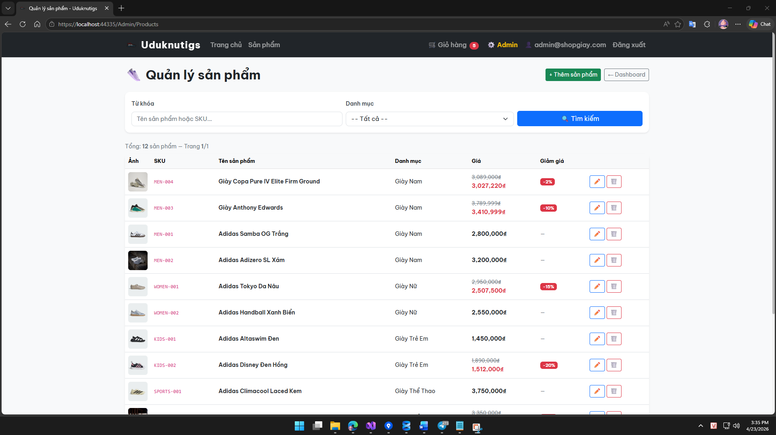
Hình 23. Giao diện Quản lý sản phẩm
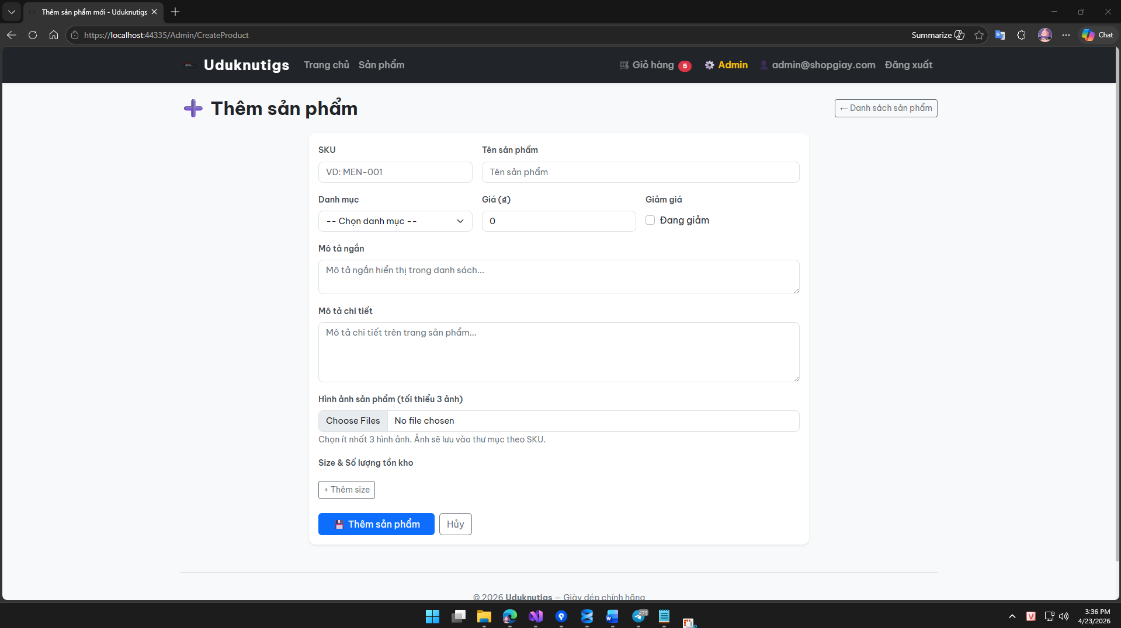
Hình 24. Giao diện Thêm sản phẩm
Hiển thị toàn bộ danh sách sản phẩm dạng bảng với các thông tin: hình ảnh, tên, danh mục, giá, trạng thái giảm giá và tồn kho. Quản trị viên có thể thêm mới bằng cách click vào nút Thêm sản phẩm, chỉnh sửa hoặc xóa danh mục bằng cách click vào Biểu tượng chỉnh sửa, xóa trong bảng dữ liệu.

Quản lý danh mục
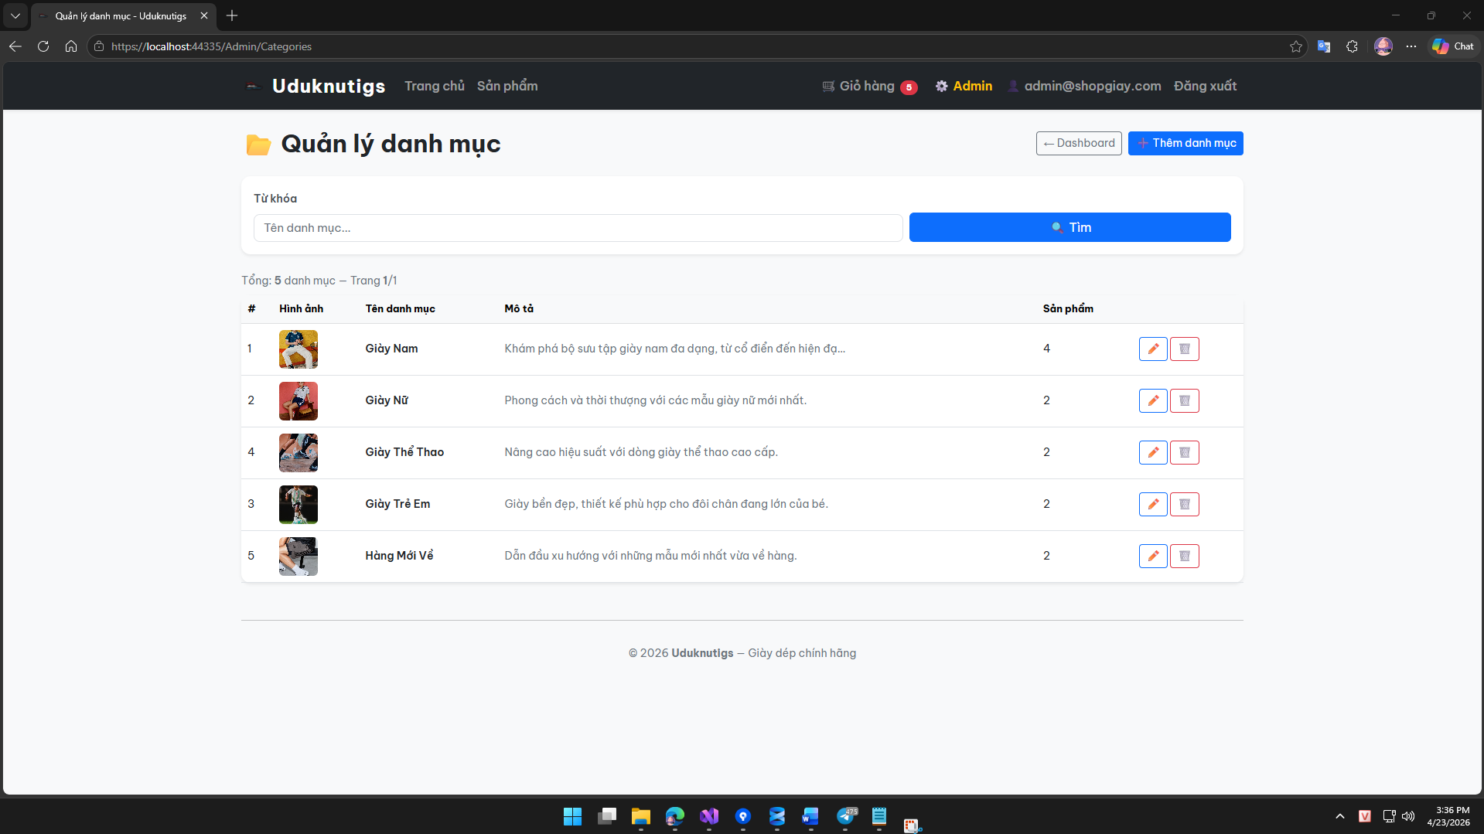
Hình 25. Giao diện Quản lý danh mục
Hiển thị toàn bộ danh sách danh mục dạng bảng với các thông tin: hình ảnh, tên, mô tả. Quản trị viên có thể thêm mới bằng cách click vào nút Thêm Danh mục, chỉnh sửa hoặc xóa danh mục bằng cách click vào Biểu tượng chỉnh sửa, xóa trong bảng.

Quản lý đơn hàng
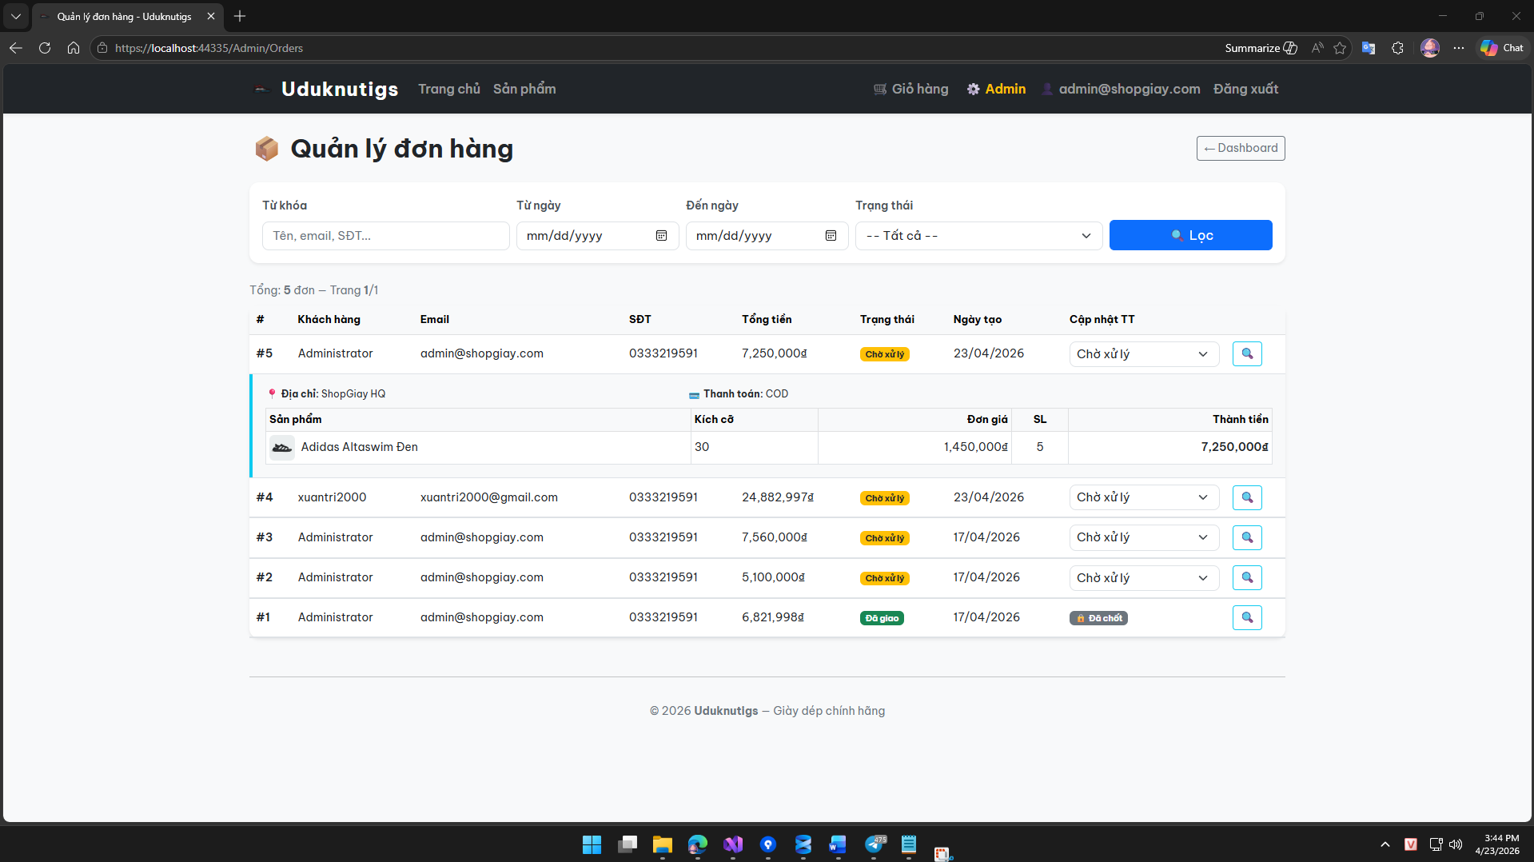
Hình 26. Giao diện Quản lý Đơn hàng
Liệt kê toàn bộ đơn hàng của hệ thống kèm thông tin khách hàng, tổng tiền và trạng thái hiện tại. Quản trị viên có thể xem chi tiết và cập nhật trạng thái đơn hàng.

Quản lý người dùng
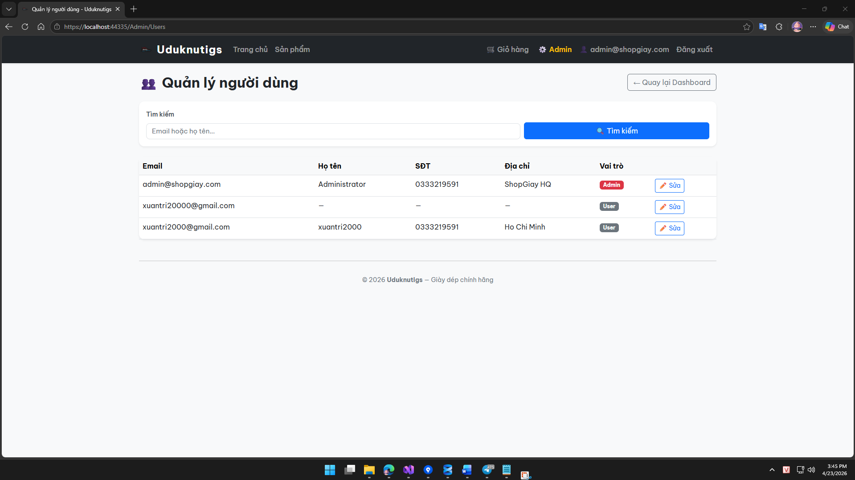
Hình 27. Giao diện Quản lý người dùng
Hiển thị danh sách tài khoản đã đăng ký trên hệ thống. Quản trị viên có thể xem thông tin, chỉnh sửa hoặc xóa tài khoản người dùng.

KẾT LUẬN VÀ HƯỚNG PHÁT TRIỂN

Kết quả đạt được của đề tài
- Website đã hoàn thành các chức năng và yêu cầu đặt ra.
- Giao diện website thân thiện với người dùng, thiết kế responsive, có thể hiển thị và sử dụng tốt trên nhiều thiết bị khác nhau từ điện thoại di động, máy tính bảng đến Laptop/PC.
- Các chức năng mua sắm dành cho khách hàng hoạt động đầy đủ: duyệt sản phẩm, tìm kiếm, lọc, đặt hàng và theo dõi lịch sử đơn hàng.
- Các chức năng quản trị dễ sử dụng, có công cụ cập nhật nội dung thuận tiện, hỗ trợ quản lý sản phẩm, danh mục, đơn hàng và người dùng tập trung trên một trang Dashboard.
- Qua đề tài này, bản thân đã thu được những kiến thức nền tảng về ASP.NET MVC, ngôn ngữ lập trình C#, cách thiết kế và xây dựng một ứng dụng web hoàn chỉnh, đồng thời có thêm hiểu biết về các công nghệ như Bootstrap, jQuery, Entity Framework, SQL Server.
- Sử dụng thành thạo hơn các công cụ phát triển Microsoft Visual Studio 2022 và Microsoft SQL Server Management Studio (SSMS).
- Nâng cao nhận thức về quy trình phát triển website, quy trình phân tích, thiết kế, xây dựng, kiểm thử một hệ thống phần mềm hoàn chỉnh.

Hướng phát triển
Bên cạnh những kết quả đạt được, hệ thống vẫn còn một số hạn chế và có thể tiếp tục phát triển thêm trong tương lai:
- Tích hợp cổng thanh toán trực tuyến: Hệ thống hiện chỉ hỗ trợ thanh toán tượng trưng là thanh toán khi nhận hàng (COD) và chuyển khoản thủ công. Có thể tích hợp thêm các cổng thanh toán phổ biến tại Việt Nam như VNPay, MoMo, để nâng cao trải nghiệm mua sắm và rút ngắn quy trình xử lý đơn hàng.
- Áp dụng Caching: Bổ sung cơ chế cache cho các dữ liệu ít thay đổi như danh sách danh mục, sản phẩm nổi bật nhằm giảm tải truy vấn đến cơ sở dữ liệu, nâng cao tốc độ phản hồi và độ ổn định của hệ thống khi lượng truy cập tăng cao.
- Đăng nhập bằng mạng xã hội: Tích hợp đăng nhập qua tài khoản Google, Facebook thông qua OAuth 2.0, giúp khách hàng tạo tài khoản và đăng nhập nhanh chóng mà không cần đăng ký thủ công, tăng tỷ lệ chuyển đổi người dùng mới.
- Hệ thống mã giảm giá (Coupon): Xây dựng chức năng tạo và quản lý mã giảm giá theo tỷ lệ phần trăm hoặc số tiền cố định, hỗ trợ các chiến dịch khuyến mãi theo thời gian, giúp chủ cửa hàng linh hoạt trong việc thu hút và giữ chân khách hàng.
- Thông báo thời gian thực bằng WebSocket: Ứng dụng công nghệ WebSocket để phát thông báo trực tiếp đến toàn bộ khách hàng đang truy cập website về các chương trình khuyến mãi, flash sale hoặc sản phẩm mới, giúp tăng tương tác và doanh thu cho cửa hàng.
- Tích hợp Chatbot hỗ trợ khách hàng: Xây dựng chatbot tương tác trực tiếp với khách hàng để tư vấn sản phẩm, hỗ trợ tra cứu đơn hàng và giải đáp thắc mắc tự động, nâng cao chất lượng dịch vụ.

DANH MỤC TÀI LIỆU THAM KHẢO
[1] Bootstrap Team, Bootstrap 5 - Official Documentation, Bootstrap, 2024. [Trực tuyến]. Đường dẫn: https://getbootstrap.com/docs/5.0/getting-started/introduction/
[2] Bootstrap Team, Bootstrap 5 Carousel Component, Bootstrap, 2024. [Trực tuyến]. Đường dẫn: https://getbootstrap.com/docs/5.0/components/carousel/
[3] Bootstrap Team, Bootstrap 5 Grid System, Bootstrap, 2024. [Trực tuyến].
Đường dẫn: https://getbootstrap.com/docs/5.0/layout/grid/
[4] Chart.js Contributors, Chart.js v4.4.0 - Official Documentation, Chart.js, 2024. [Trực tuyến]. Đường dẫn: https://www.chartjs.org/docs/latest/
[5] Chart.js Contributors, Chart.js - Getting Started Guide, Chart.js, 2024. [Trực tuyến]. Đường dẫn: https://www.chartjs.org/docs/latest/getting-started/
[6] jQuery Foundation, jQuery API Documentation, jQuery, 2024. [Trực tuyến].
Đường dẫn: https://api.jquery.com/
[7] jQuery Foundation, jQuery Validate Plugin Documentation, jQuery Validation, 2024. [Trực tuyến]. Đường dẫn: https://jqueryvalidation.org/documentation/
[8] Microsoft Corporation, ASP.NET MVC 5 Overview, Microsoft Docs, 2024. [Trực tuyến]. Đường dẫn: https://docs.microsoft.com/en-us/aspnet/mvc/overview
[9] Microsoft Corporation, Entity Framework 6 - Getting Started, Microsoft Docs, 2024. [Trực tuyến]. Đường dẫn: https://docs.microsoft.com/en-us/ef/ef6/
[10] Microsoft Corporation, Introduction to ASP.NET Identity, Microsoft Docs, 2024.
[Trực tuyến]. Đường dẫn: https://docs.microsoft.com/en-us/aspnet/identity/overview/getting-started/introduction-to-aspnet-identity
[11] Microsoft Corporation, Razor Syntax Reference for ASP.NET Core, Microsoft Docs, 2024. [Trực tuyến]. Đường dẫn: https://docs.microsoft.com/en-us/aspnet/core/mvc/views/razor

